Central de pedidos

1. Alcance del sistema
Incluye:
- Seguimiento integral del ciclo de vida del pedido: Trazabilidad desde la autorización administrativa inicial hasta el despacho físico.
- Visualización y gestión por estados:
  - “Rechazados”: Gestión de pedidos que no cumplen con criterios comerciales (visto desde el rol de Administración).
  - “Para pickear”: Pedidos aprobados, seleccionables en la aplicación de picking y pendientes de iniciar su pickeo (visto por rol Central Picker).
  - “Pickeando”: Pedidos que ya tienen un picker asignado.
  - “Para facturar”: Pedidos que se les completó picking y están pendientes de hacerle REDI (visto por el rol REDI).
  - “Para embalar”: Pedidos con facturación completada, pendientes de conteo de bultos y etiquetado (visto por Empaque/Despacho).
  - “Para despachar”: Pedidos con bultos asignados y habilitados específicamente para salir del depósito.
  - “Despachados”: Historial y confirmación de pedidos que ya salieron de la sucursal.
  - “Pendientes”: Pedidos con redi hecho a la espera de que lleguen otros pedidos de cierto cliente para ser despachados en conjunto.
- Sistema de roles dinámico: Interfaz adaptada según el perfil del usuario (Admin, Central Picker, REDI, Despacho, Transporte).
- Gestión multisucursal: Capacidad de filtrar y controlar pedidos de diferentes depósitos (BA, ROS, MDP, PICO).
- Filtros extra personalizados por pantalla.
- Ordenamiento adaptado a la sucursal del usuario.
- Algunos cambios de estado son gestionados desde la central:
  - Rechazado → aprobado/para pickear
  - Para pickear → pickeando (mediante la asignación de picker)
  - Para embalar → Para despachar (mediante la asignación de bultos/habilitación despacho)
  - Para despachar → Despachado (mediante el marcado de despacho del pedido)
No incluye:
- Algunos cambios de estado NO se gestionan desde la propia central:
  - Pickeando → Para facturar (desde app picking al finalizar pickeo)
  - Para facturar → Para embalar (desde app REDI al finalizar remito)
- ABM para gestión de transportes y horarios (de momento, se cargan manualmente en la BD)
- ABM para gestión de usuarios (el sistema consume roles ya definidos, cargados manualmente en la BD)

2. Visión general del sistema

2.1 Objetivo del sistema
Centralizar y controlar en tiempo real el ciclo de vida de los pedidos desde su preparación hasta su despacho final.

2.2 Usuarios del sistema
Listado de tipos usuarios.
Usuario | Descripción
Administración | Operario de área administrativa encargado de autorizar (o rechazar) pedidos.
Central picker | Operario de área depósito responsable de asignar pedidos a los operarios de picking y supervisar el avance de la preparación física.
REDI | Operario de área depósito responsable de controlar pedidos pickeados y hacerles redi.
Empaquetador | Operario de área depósito encargado de empaquetar y “asignar” cantidad de bultos a los redis hechos.
Transportista | Persona encargada de marcar los pedidos como “despachados” y llevarlos a los clientes.
Pendiente | Operario de área depósito encargado de acomodar y gestionar pedidos “pendientes”.
Administrador depósito | Operador de depósito (líder) con permisos para ver todas las pantallas operadas por depósito (no “Administración”). Con permisos extra como cancelar un pedido pickeado en pantalla “REDI” y filtrado de cualquier transportista en pantalla “Transportista”.

2.3 Arquitectura general
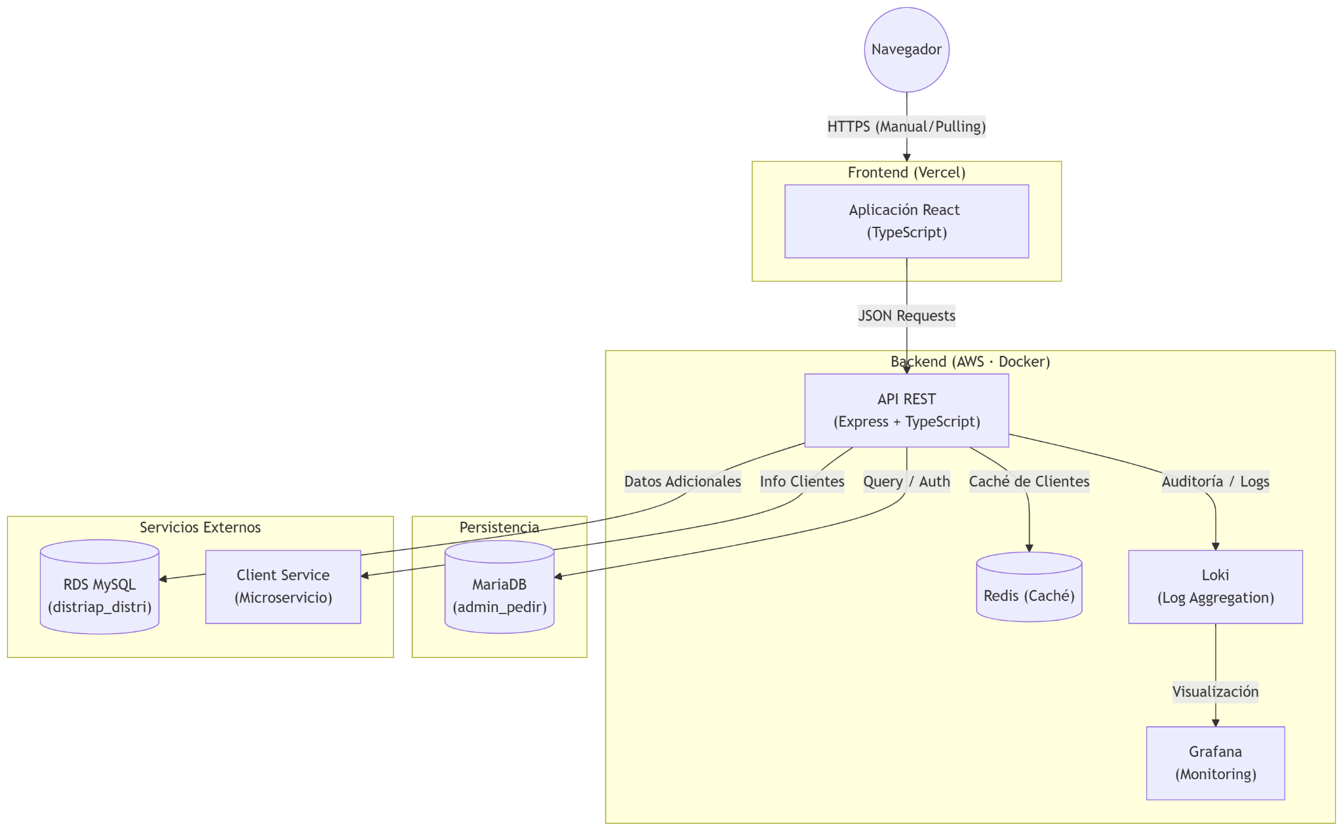

3. Descripción funcional por pantallas

3.1 Pantalla: Administración

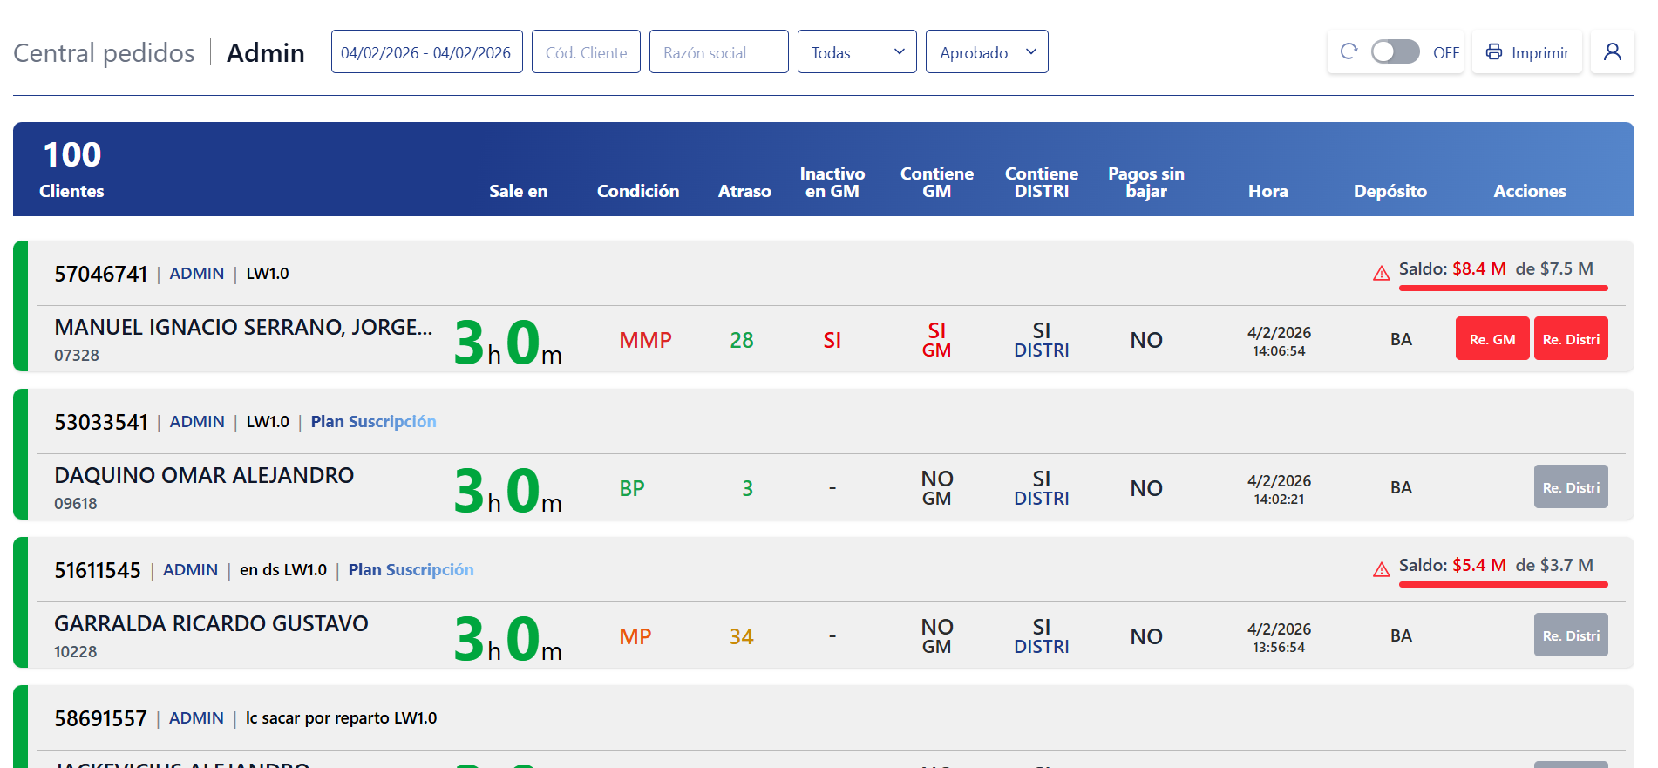

3.1.1 Objetivo de la pantalla
Permite al operador de área administración visualizar y gestionar la totalidad de los pedidos, con foco en desbloquear pedidos retenidos automáticamente por condiciones comerciales incumplidas por el cliente.

3.1.2 Datos visualizados
Listado de columnas / información:
- Cliente: Razón Social y Código.
- Sale en: Tiempo restante estimado para la salida del pedido.
- Condición: Categoría del cliente asignada por administración en base a criterio de atraso de pagos histórico (BP: Buen Pagador, MP: Mal Pagador, MMP: Muy Mal Pagador, MMP?: Muy Mal Pagador?, CD: Contra Depósito, CR: Contra Reembolso, S/C: Sin Condición).
- Atraso: Máximo días de atraso en pago desde que se emitió alguna factura al cliente.
- Inactivo GM: Si está marcado como cliente GM, indica si está dado de alta en RELEX.
- Contiene GM: Si el pedido realizado contiene artículos GM y el cliente es GM, se indica con SI.
- Contiene Distri: Si el pedido contiene artículos Distri o GM pero el cliente no es GM, se indica con SI.
- Pagos sin bajar: Indicador de si cliente tien pagos sin recibo generado dashboard cobranza los últimos 7 días (SI/NO).
- Transporte: Nombre del transporte asignado.
- Hora: Fecha y hora de ingreso del pedido.
- Depósito: Sucursal a la que ingresó pedido (BA, ROS, MDP, PICO).

3.1.3 Acciones disponibles
- Autorizar/Rechazar GM: Botones para aprobar o rechazar parte GM del pedido.
- Autorizar/Rechazar Distri: Botones para aprobar o rechazar parte Distri del pedido.
- Filtrar Listado: Por fechas, estado de autorización (Aprobado/Rechazado/Todos), código de cliente, razón social y depósito.

3.1.4 Reglas de negocio
- Pedidos ingresan como rechazados automáticamente sí el cliente:
  - Tiene condición CD, CR o S/C.
  - Es empleado (E).
  - Si el saldo excede el límite de crédito definido.
  - Si es BP o MP y excede los 40 días de atraso.
  - Si es MMP y excede los 30 días de atraso.
  - Si es MMP? y excede los 15 días de atraso.
- Límite de crédito se actualiza automáticamente todos los 2 de cada mes en base condición del cliente y a la variación de los proveedores 80/20 en el precio de venta de los artículos rotación A el mes anterior.
- Se puede cambiar estado de aprobación/rechazo del pedido siempre y cuando no se les haya hecho redi (ya pickeado y

3.1.5 Diagrama de secuencia

3.1.5.1 Caso: getPedidos administración (sin filtro por estado)
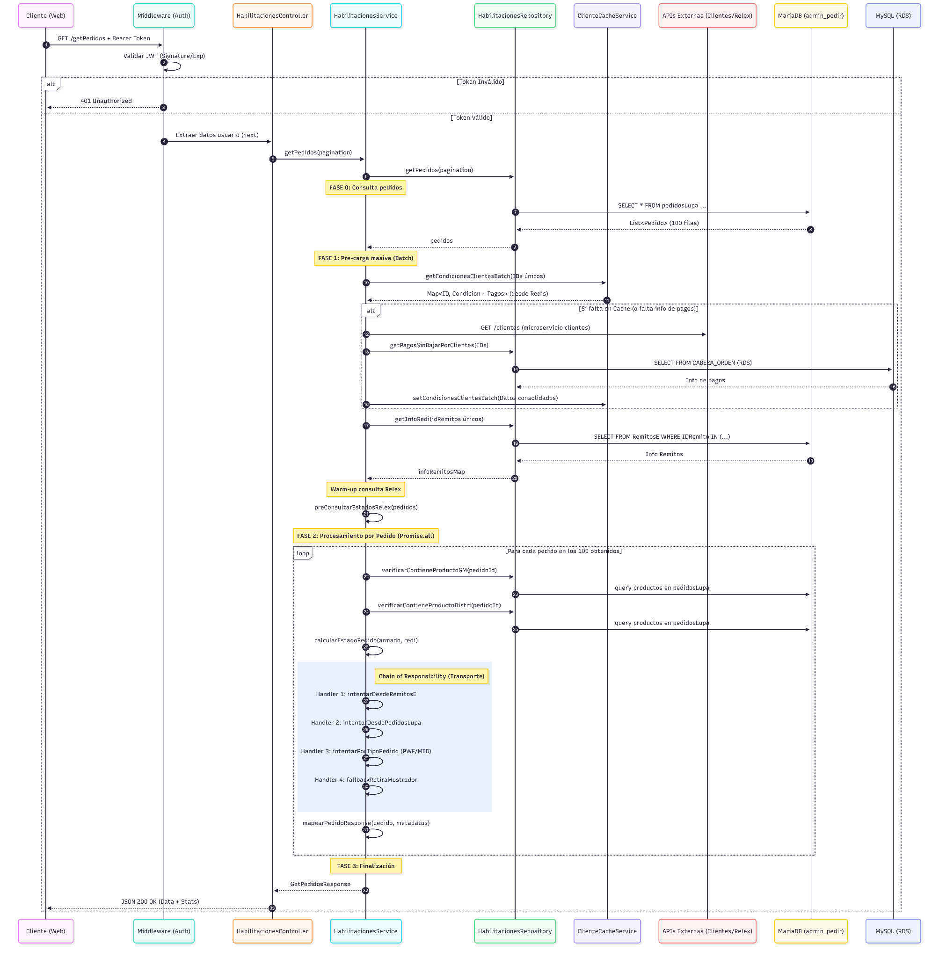
Proceso de obtención de pedidos con la información indicada en 3.1.2.

3.1.6 DFD simplificado: getPedidos administración y lógica de definición de transporte
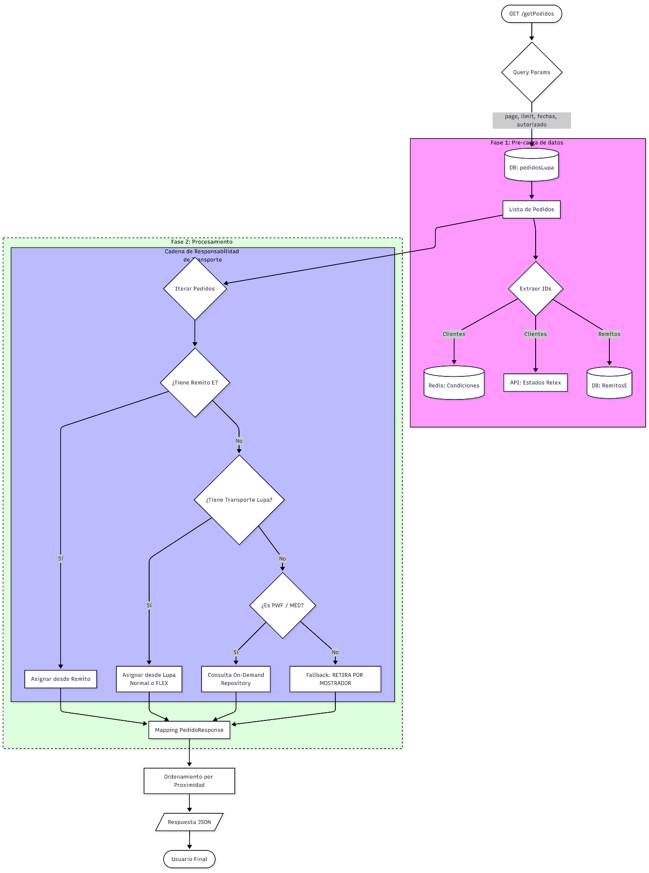
Al no filtrar por un estado en específico, la definición del transporte puede variar dependiendo del punto en el que esté el pedido en el flujo:
- Si no se le hizo REDI, toma transporte seleccionado en LUPA.
  - Si no tiene transporte en Lupa y es PWF o MED, se asigna transporte específico encargado de transportar de PWFs y MED de la sucursal.
    - Si no lo es, por defecto usa lógica de “retirar por mostrador” (despacho 20 minutos a partir de que se cargó el pedido)
  - Si tiene transporte seleccionado en Lupa, asigna transporte seleccionado.
- Si se le hizo REDI, asigna transporte seleccionado en finalización redi.

3.1.7 Endpoints consumidos
- GET /central/api/getPedidos (Carga del listado principal)
- POST /central/api/autorizarPedidoGM (Acción de aprobar/rechazar GM)
- POST /central/api/autorizarPedidoDistri (Acción de aprobar/rechazar Distri)

3.2 Pantalla: Central picker

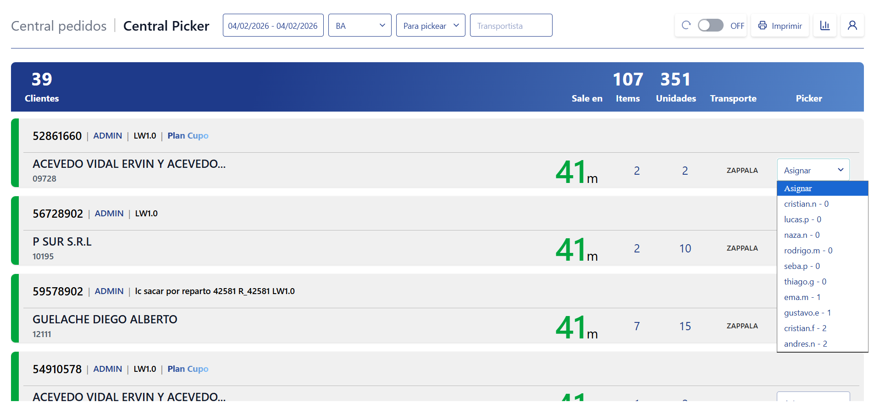

3.2.1 Objetivo de la pantalla
Permite visualizar los pedidos habilitados para preparación, en preparación y gestionar la asignación de los mismos a los pickers.

3.2.2 Datos visualizados
Listado de columnas / información:
- Cliente: Razón Social, Código, Número de pedido.
- Sale en: Tiempo restante para salida.
- Items: Cantidad de items únicos.
- Unidades: Cantidad total de unidades.
- Transporte: Transporte asignado.
- Picker: Nombre del usuario picker asignado.

3.2.3 Acciones disponibles
- Asignar Picker: Seleccionar un usuario rol ‘picker’ para su asignación al pedido. Esto notifica al usuario en la aplicación de picking.
- Filtrar por Estado: Ver pedidos "Para pickear" o "Pickeando".
- Filtrar por Transportista: Buscar pedidos de un transporte específico.

3.2.4 Reglas de negocio
- Lista de Pickers: La lista de pickers disponibles se obtiene al cargar por primera vez o al cambiar la sucursal. Sólo se muestran usuarios rol ‘picker’ que hayan iniciado sesión en la app picking en las últimas 24hs.

3.2.5 Diagrama de secuencia

3.2.5.1 Caso: asignación picker
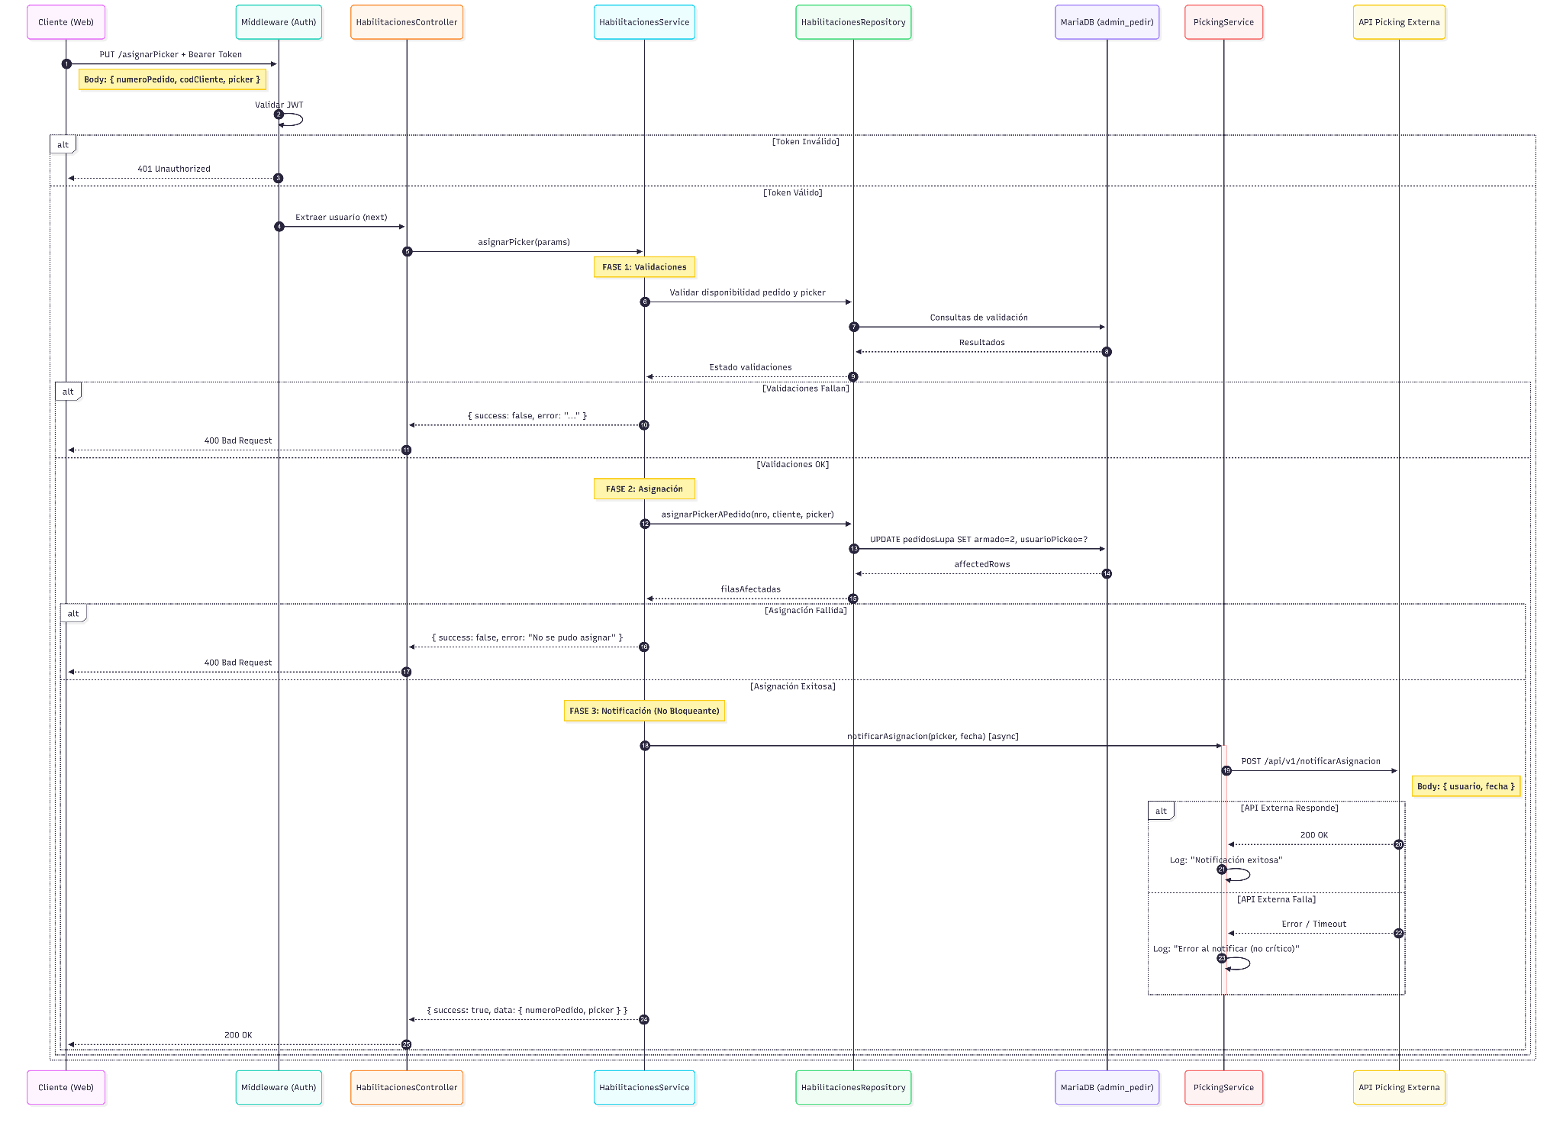
Se valida existencia del usuario rol ‘picker’ y disponibilidad pedido. Si todo está bien, se asigna y se notifica asignación en app picking.

3.2.6 Endpoints consumidos

- GET /central/api/getPedidos (Carga de pedidos)
- GET /central/api/usuarios/getPickers (Lista de pickers disponibles)
- PUT /central/api/asignarPicker (Asignación)

3.3 Pantalla: REDI

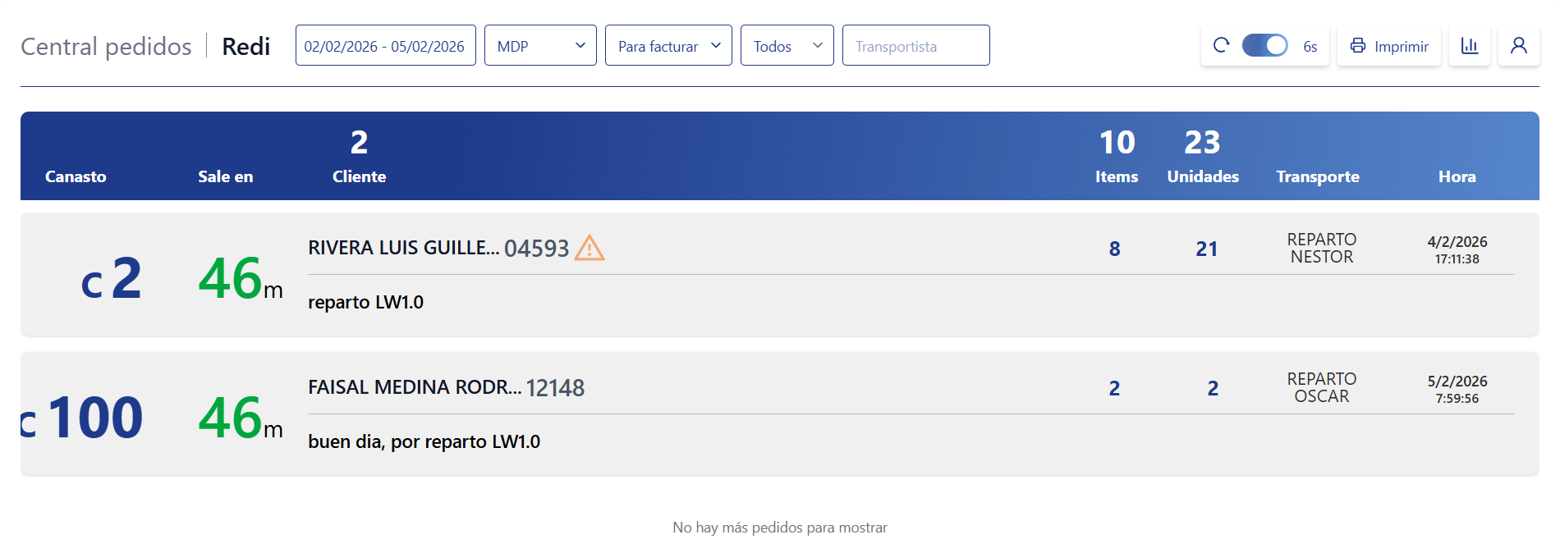

3.3.1 Objetivo de la pantalla
Permite visualizar pedidos ya pickeados/preparados y listos para su facturación.

3.3.2 Datos visualizados
Listado de columnas / información:
- Canasto: Identifica canasto/cajón escaneado en app de picking para indicar en qué canasto/cajón enumerado se encuentra.
- Sale en: Tiempo restante estimado de salida del transporte indicado.
- Cliente: Razón Social y Código (con alerta visual de advertencia si tiene pedidos indicados como “pendientes”).
- Items: Cantidad de items que tiene el pedido pickeado.
- Unidades: Cantidad de unidades totales que tiene el pedido pickeado.
- Transporte: Transporte asignado.
- Hora: Fecha y hora finalización de pickeo.
- Acciones: (Visible sólo para Admin Depósito) Opción de Cancelar pickeo.

3.3.3 Acciones disponibles
- Filtrar por Estado: "Para facturar".
- Filtrar por PWF: Filtrar pedidos según condición PWF (Solo PWF, Sin PWF, Todos).
- Cancelar Pedido: (Sólo para usuario rol ‘Admin Depósito’) Permite cancelar un pedido preparado si no se va a terminar facturando. Esta acción limpia el canasto asignado al pedido, habilitando que se use para pickear otro y lo oculta en REDI.

3.3.4 Reglas de negocio
- Advertencia pendientes: Los clientes que al hacerle REDI, se le marcaron pedidos como “pendientes” o que arribaron de otra sucursal como PWF y no se despacharon aún, se destacan con un ícono de alerta parpadeante. Esto para, al momento de finalizar el REDI, agrupar sus pedidos y despacharlos en conjunto.
- Foco en Facturación: Esta pantalla aísla los pedidos que ya pasaron picking.

3.3.5 Diagrama de secuencia

3.3.5.1 Caso: getPedidos estado “para facturar”
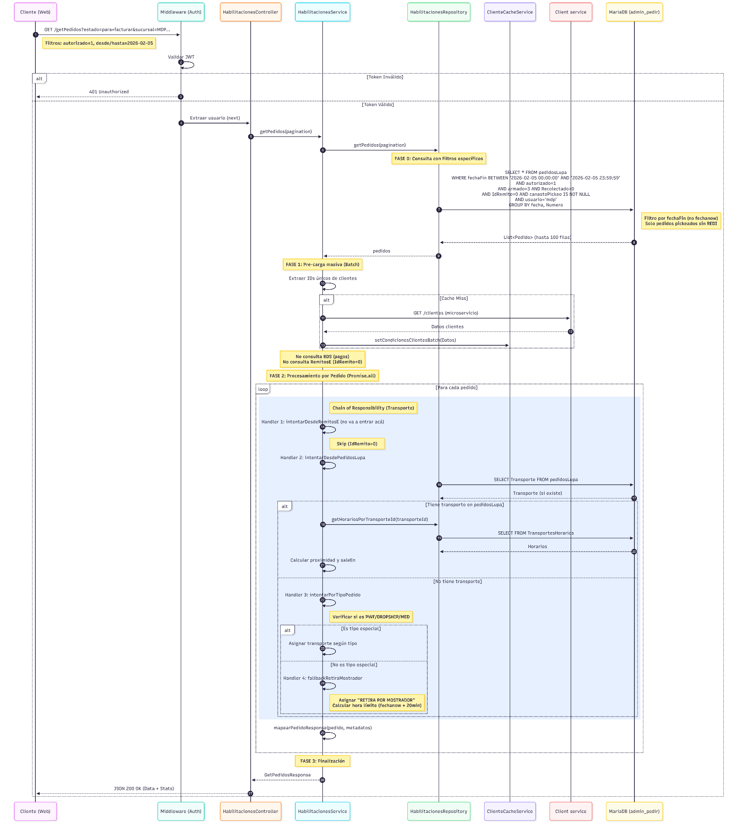
Similar a 3.1.5.1 getPedidos administración, con menor búsqueda de información (irrelevante al filtrar por estado “para facturar”).

3.3.6 Endpoints consumidos
- GET /central/api/getPedidos (Traer pedidos pickeados sin facturar)
- PUT /central/api/cancelarPedidoPickeado (Acción de cancelar pickeo, sólo rol Admin Depósito)

3.4 Pantalla: Post-Redi

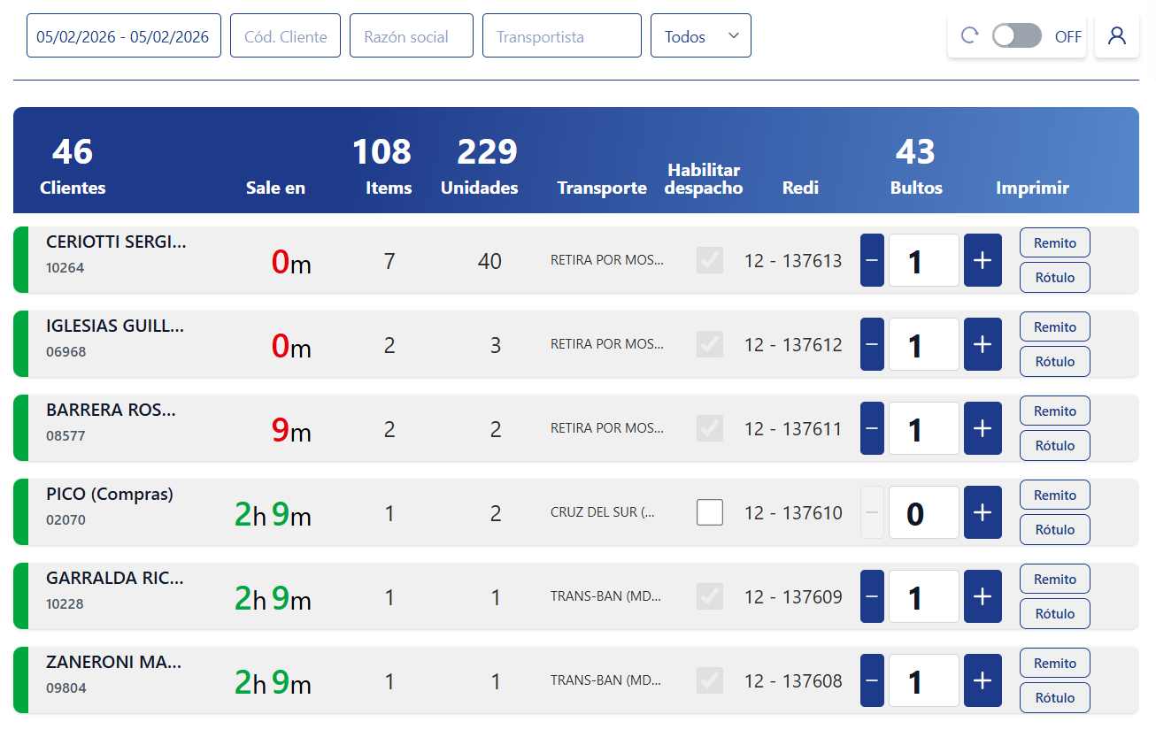

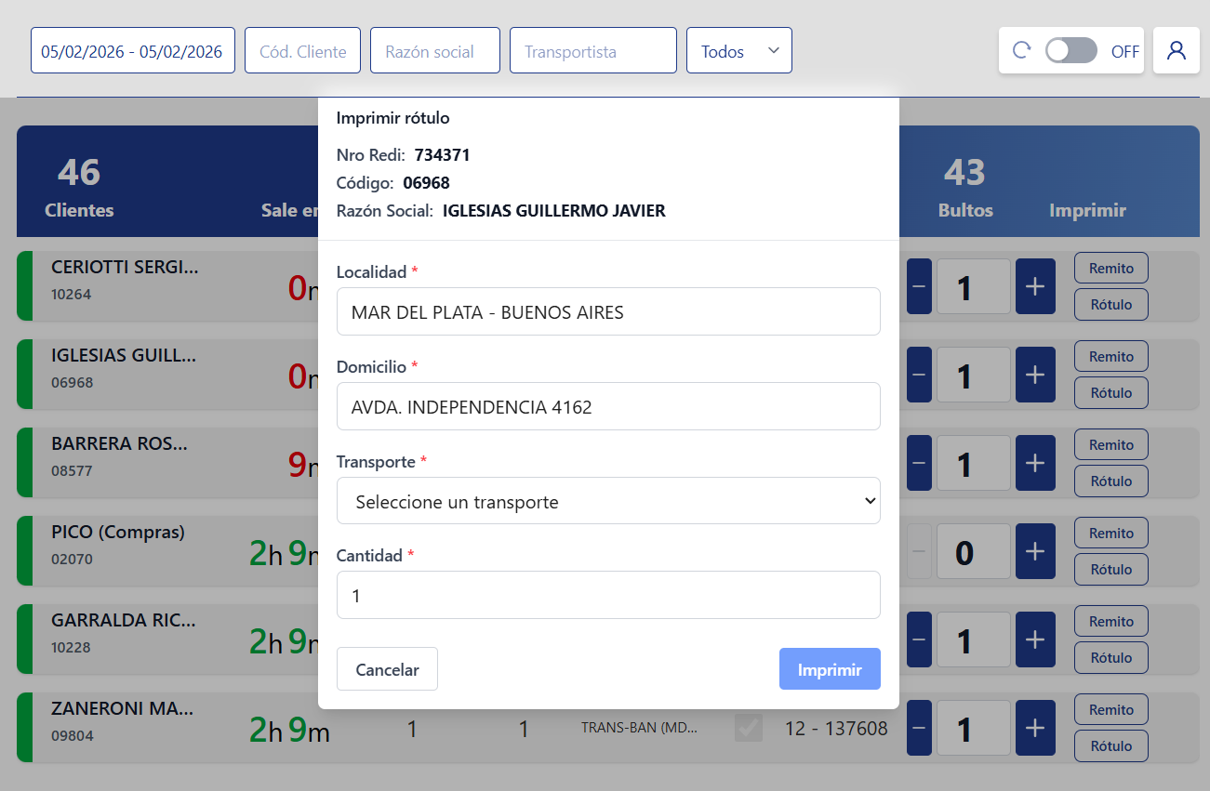

3.4.1 Objetivo de la pantalla
Gestionar la etapa final de embalaje y preparación del pedido para su retiro del transporte. Permite indicar la cantidad de bultos finales y habilitar el pedido para que el transportista lo vea. A su vez, desde esta pantalla se pueden llamar a imprimir remitos y rótulos para el redi hecho.

3.4.2 Datos visualizados
Listado de columnas / información:
- Cliente: Razón Social y Código. Al igual que pantalla Redi, se advierte si cliente tiene pedidos pendientes.
- Sale en: Tiempo restante salida transporte.
- Items: Cantidad de items.
- Unidades: Cantidad de unidades.
- Transporte: Transporte asignado en REDI.
- Habilitar Despacho: Checkbox para liberar el pedido y que se visualize en pantalla transportista (cuando la cantidad de bultos asignados es 0).
- REDI: Número de remito asociado al finalizar redi.
- Cantidad Bultos: Campo numérico editable que indica cantidad bultos/rótulos impresos.
- Remito: Botones para reimprimir remito o imprimir rótulo de forma personalizada.

3.4.3 Acciones disponibles
- Habilitar Despacho (Checkbox): Marca el pedido como listo para ser retirado por el transporte. Opción habilitada sólo cuando el pedido tiene asignados 0 bultos y necesita ser visible por el transportista para poder despacharlo.
- Modificar Bultos: Establecer la cantidad física de bultos del pedido. A su vez, manda a imprimir (al host del usuario) la cantidad de rótulos especificada en el input.
- Reimprimir Remito: Mandar a generar nuevamente el documento de remito, tal cual salió del redi.
- Imprimir Rótulo Personalizado: Generar etiquetas personalizadas para los bultos. Permite cambiar la información de Localidad destino, Domicilio destino y Transporte. Impacta en la cantidad de bultos asignados.
- Filtrado: Filtrar sólo por pedidos Preparados/No preparados, sólo por pedidos Pendientes/No pendientes, sólo por pedidos PWF o MED/No PWF ni MED y sólo por pedidos Dropshipping/No dropshipping. Estos filtros son combinables.
- Scanning: Al escanear en la pantalla de empaque, automáticamente se filtra por número de remito. Esto trae todos los remitos sin despachar del cliente asociado a ese remito en el rango de fechas especificado.

3.4.4 Reglas de negocio
- Remitos mostrados: Sólo se muestran redis que no se encuentre “pendientes”, que no hayan sido despachados, que se hayan hecho en la sucursal filtrada o que se hayan hecho en otra sucursal pero que sean pedidos PWF con destino a la sucursal filtrada, hayan sido despachados en la sucursal origen PWF y arribados a la sucursal destino (filtrada).
- Obligatoriedad de Bultos: Se debe ingresar cantidad de bultos o habilitar su despacho para que el transportista pueda despacharlo.
- Irreversibilidad del Checkbox: Una vez marcado "Habilitar Despacho", el pedido pasa a estado disponible para transporte y la acción no suele deshacerse desde esta misma vista.
- Validación de Remito: Sólo figuran y se pueden realizar acciones de despacho si el pedido tiene un ID de remito generado (RemitosE).
- Redis marcados pendientes: No se muestran en esta pantalla. Para que lo hagan deben ser desmarcados desde la pantalla de pendientes.
- Transporte: se toma directamente del indicado al finalizar el REDI.

3.4.5 Diagrama de secuencia

3.4.5.1 Caso: getPedidos estado “para embalar”
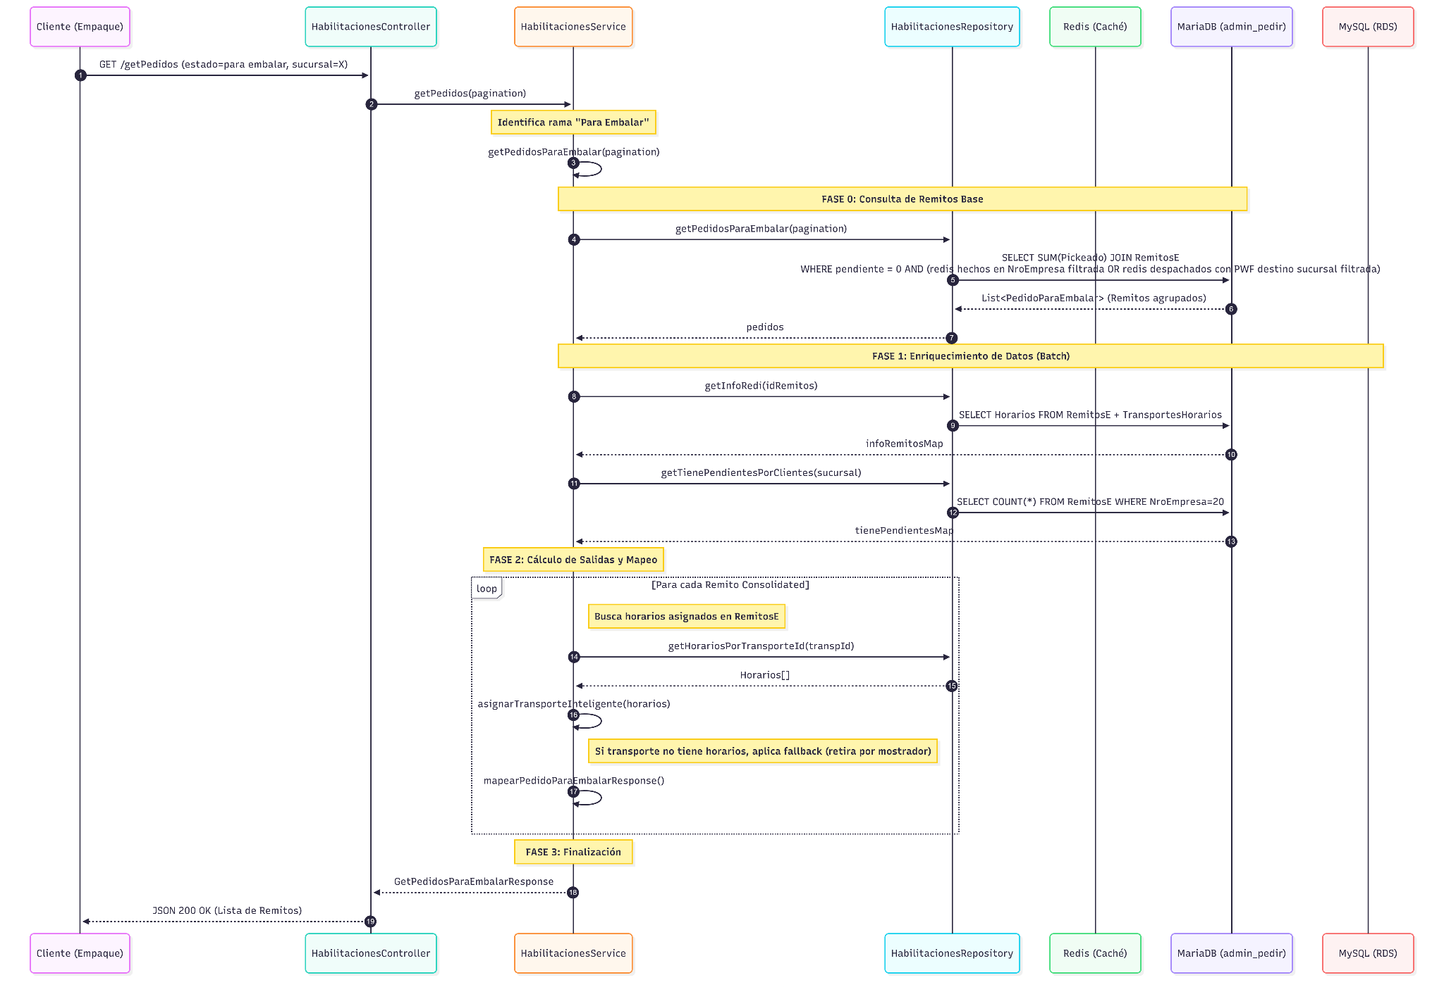
El criterio de los REDIs filtrados por el getPedidos para esta pantalla (estado “para embalar”) se basa en lo siguiente:
- No están marcados como pendientes.
- No están despachados.
- REDI fue hecho en la sucursal filtrada.
- REDI fue hecho en otra sucursal, el pedido tenía como destino PWF la sucursal filtrada, fue despachado en la sucursal origen del PWF y se marcó como arribado en la sucursal destino PWF (filtrada).

3.4.5.2 Caso impresión rótulo personalizado:
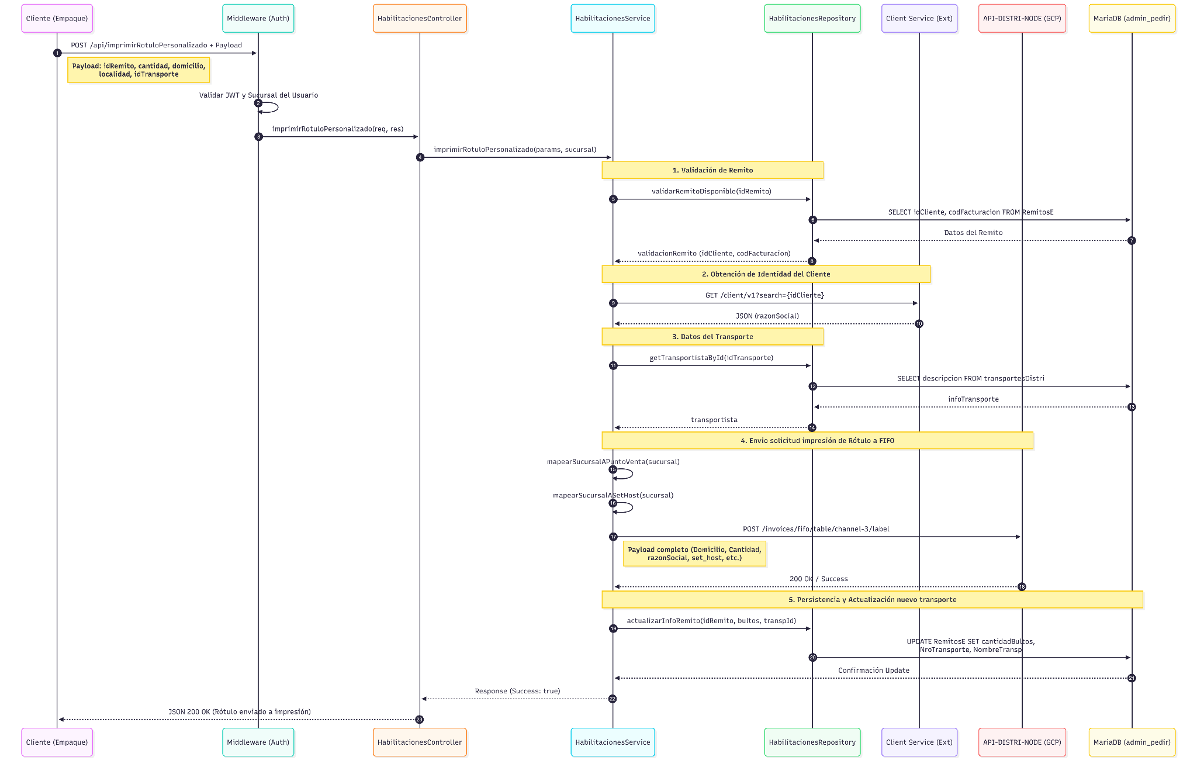
Se dispara mismo endpoint que impresión de Rótulo en REDI, que llama a api-distri-node y que se encarga de insertar en la FIFO_INVOICES la solicitud de reimpresión del rótulo con los parámetros especificados en el payload.

3.4.6 Endpoints consumidos
- GET /central/api/getPedidos (Carga redis con estado 'para embalar')
- PUT /central/api/habilitarDespacho (Marcar para despachar)
- PUT /central/api/setCantidadBultos (Actualizar bultos e imprimir rótulos)
- POST /central/api/reimprimirRemito (Botón remito)
- POST /central/api/imprimirRotuloPersonalizado (Botón rótulo)

3.5 Pantalla: Transporte (para despachar)
Vista escritorio transportista:
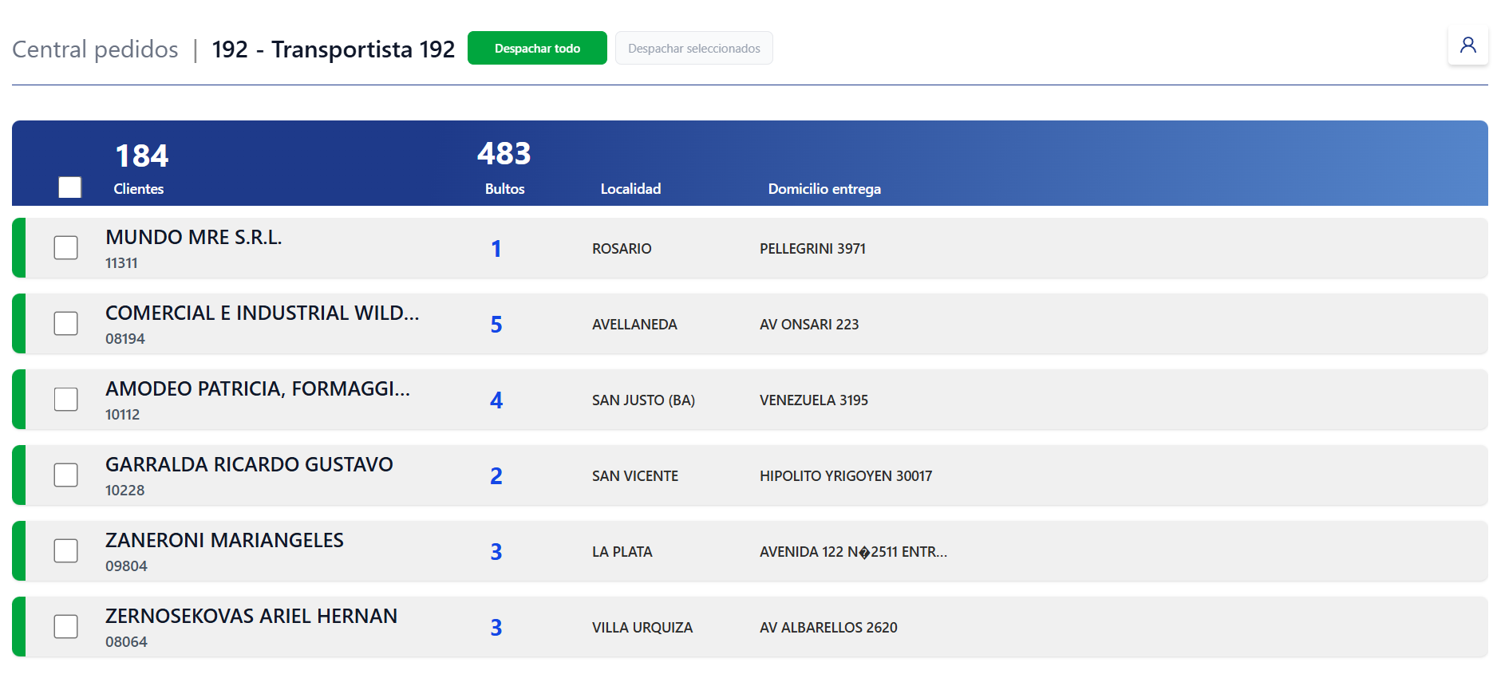
Vista mobile transportista:
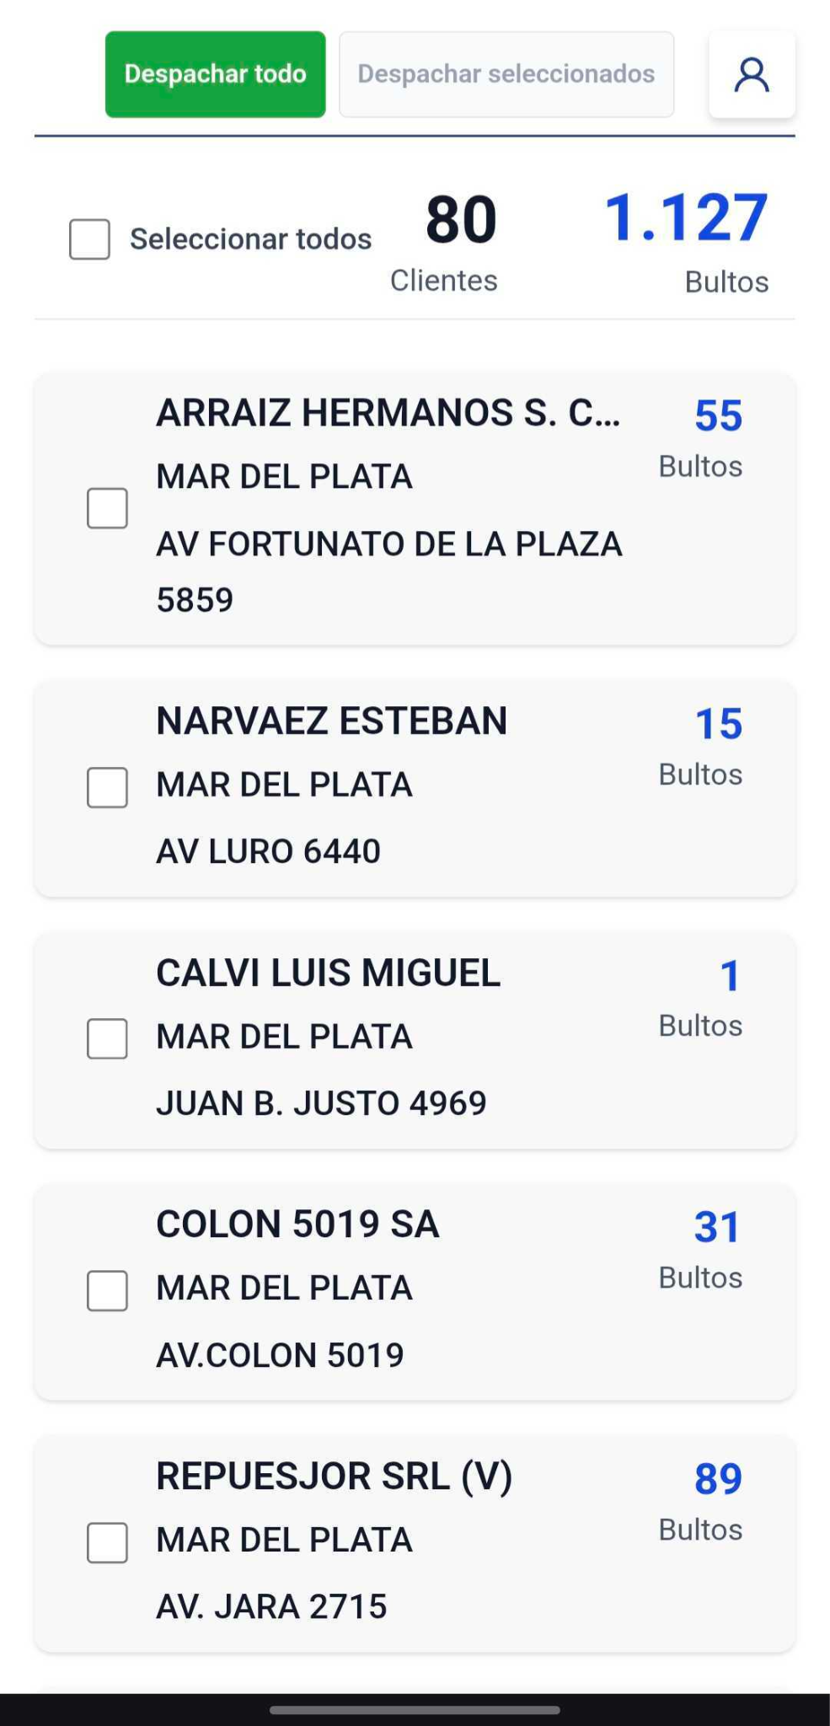

3.5.1 Objetivo de la pantalla
Permite a los transportistas confirmar el retiro físico de la mercadería, registrando el despacho oficial de los pedidos.

3.5.2 Datos visualizados
Listado de columnas / información:
- Cliente: Razón Social y Código.
- Cantidad Bultos: Total de bultos asignados a todos los redis correspondientes a ese cliente sin despachar.
- Localidad: Localidad del cliente.
- Domicilio Entrega: Dirección física de entrega.

3.5.3 Acciones disponibles
- Validar Identidad: Ingresar ID/Contraseña del transportista para operar.
- Despachar Todo: Confirmar el retiro de todos los pedidos listados en pantalla.
- Despachar Seleccionados: Seleccionar manualmente pedidos específicos y despachar sólo los seleccionados.

3.5.4 Reglas de negocio
- Agrupación por cliente-domicilio: Los REDIs del mismo cliente, se agrupan en una sóla fila/tarjeta.
- Exclusión de Despachados: La vista principal "Para despachar" excluye lo que ya fue procesado. Sólo los despachados hace menos de 5 minutos se mantienen en pantalla tachados y no se permite su redespacho. Ayuda visual para el transportista.

3.5.5 Diagrama de secuencia

3.5.5.1 Caso: getPedidos estado “para despachar”
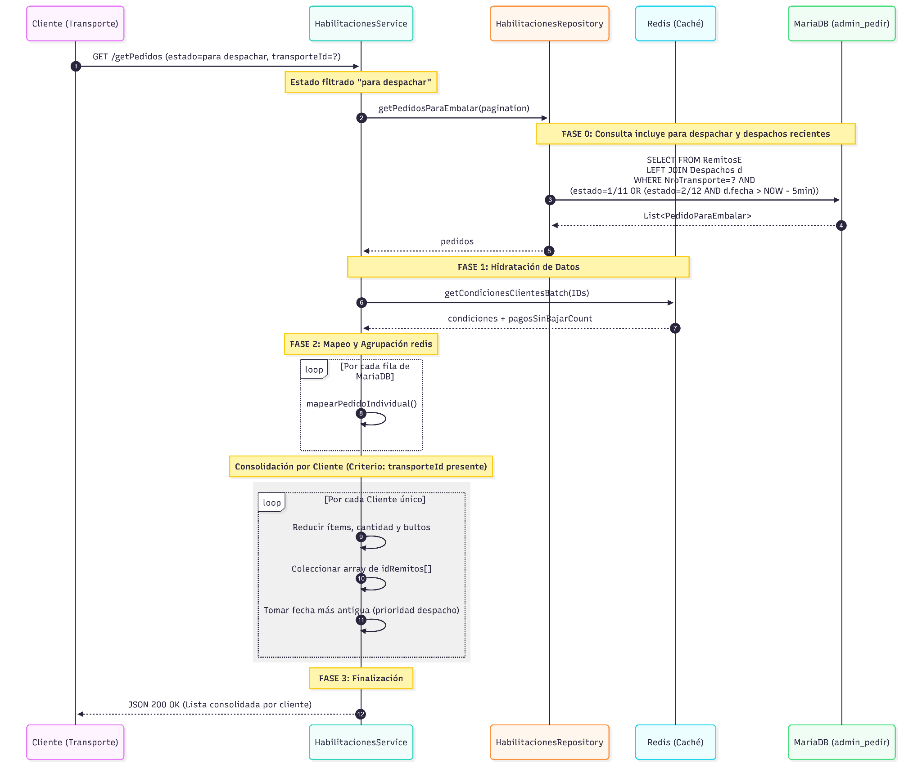
Filtrado redis por:
- estadoDespacho = 1 (redi hecho en sucursal filtrado y habilitado para despachar) o 11 (pedido PWF despachado en otra sucursal de origen y habilitado para despachar en sucursal destino)
- estadoDespacho = 2 (redi hecho sucursal filtrado y despachado) o 12 (pedido PWF redespachado en sucursal de destino)
Agrupa redis para despachar/despachados del mismo cliente - destino.

3.5.5.2 Caso: despacharPedidos simplificado
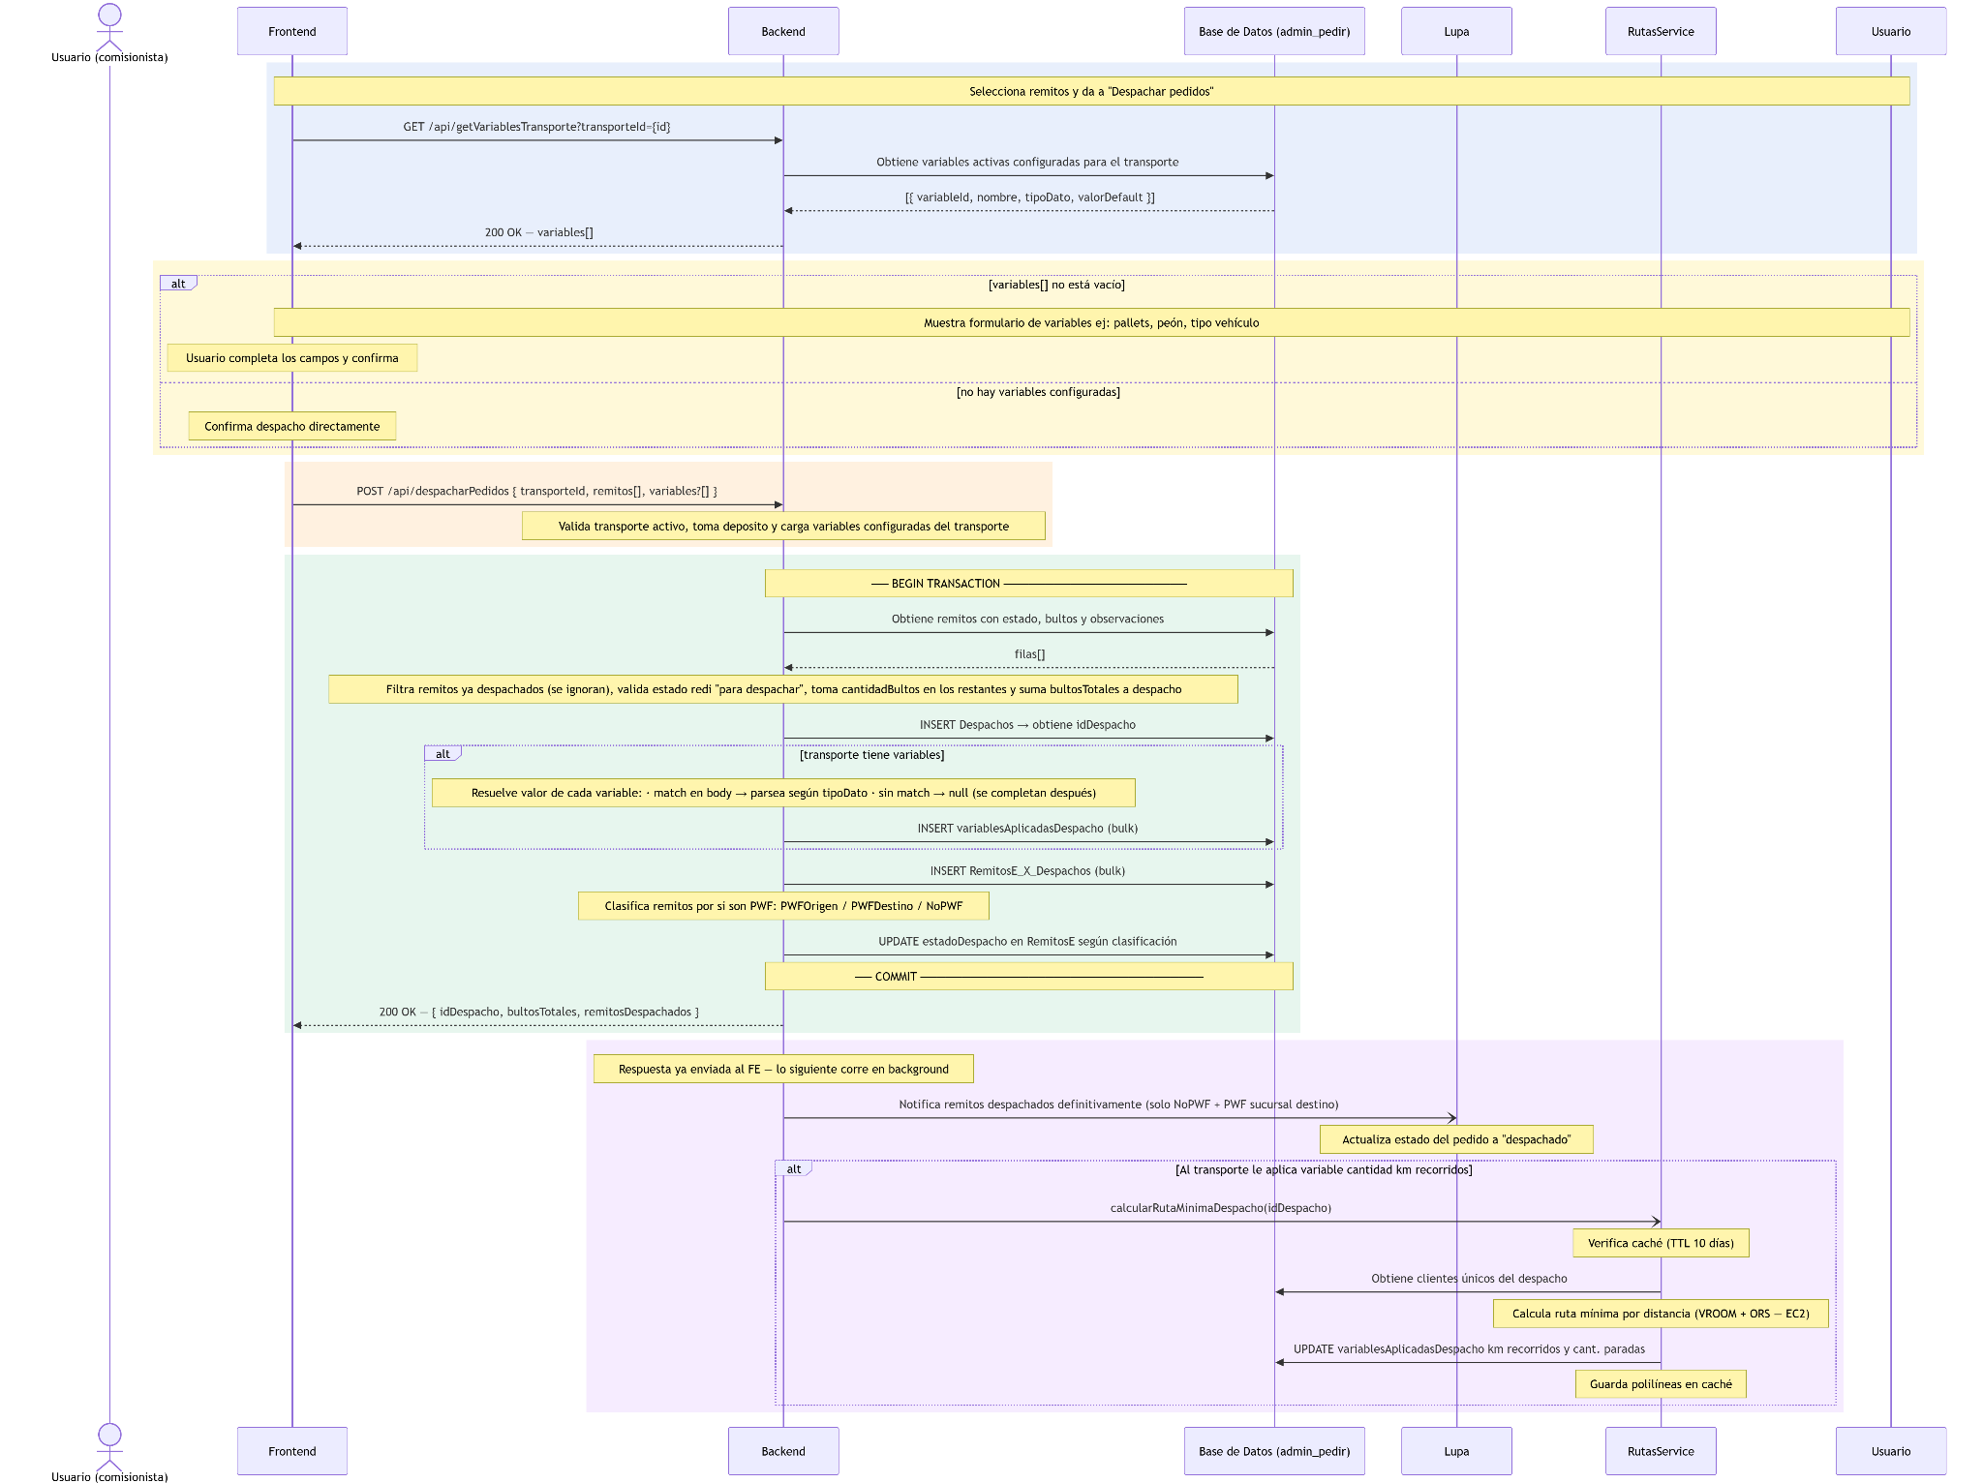

3.5.5.3 Caso: despacharPedidos detallado (mejor ver desde carpeta Diagramas)

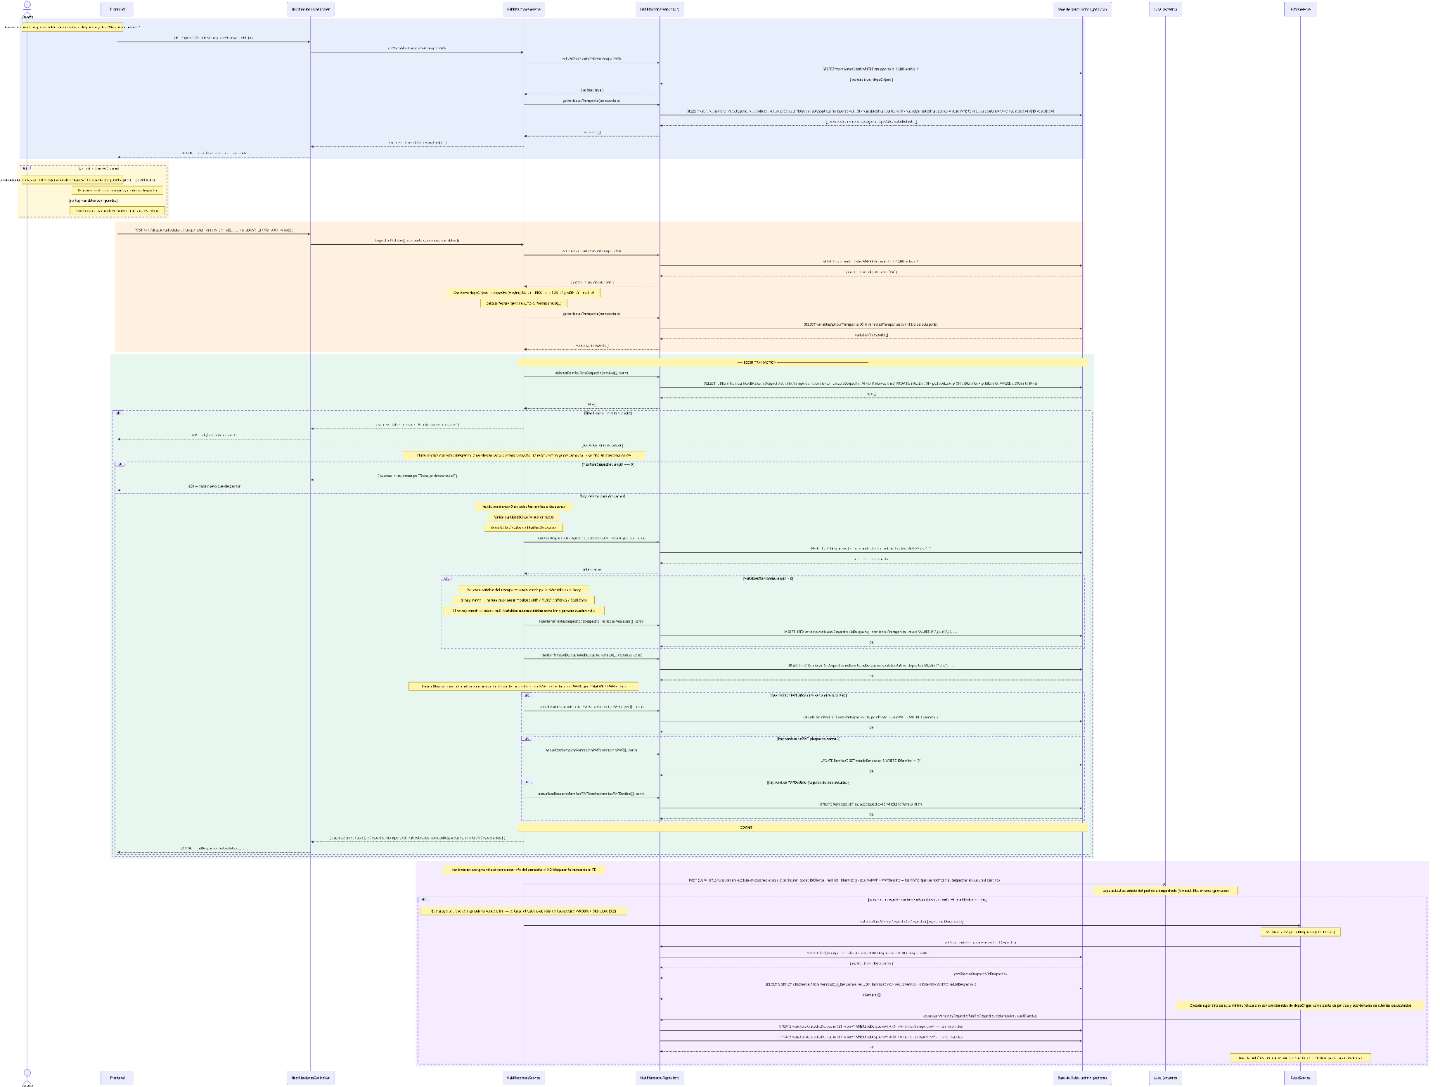

Explicación simplificada DSS:
1. El usuario selecciona remitos y transporte → hace clic en "Despachar seleccionados":
* El front consulta si ese transporte tiene variables de facturación configuradas (pallets, peón, tipo de vehículo, etc.). Si las tiene, muestra un formulario para que el usuario las complete.
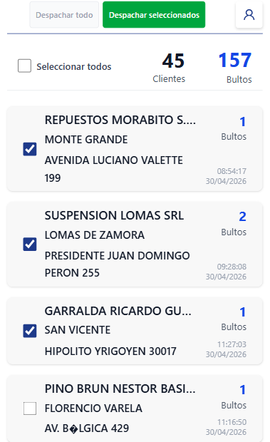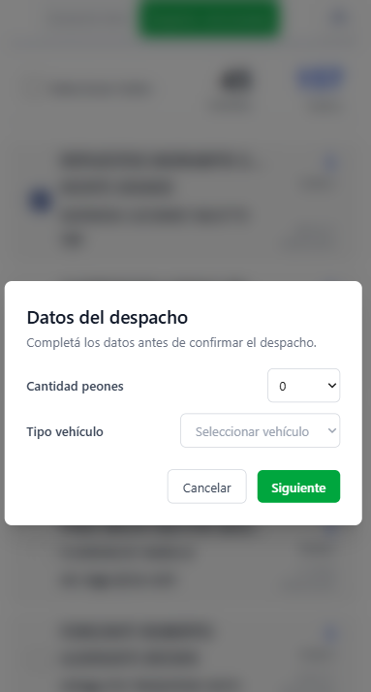

2. El front envía el despacho al back:
* Manda el transporteId, la lista de remitos despachados [] y los valores de las variables completadas.

3. El back valida y ejecuta en una transacción:
* Verifica que el transporte exista y esté activo.
* Verifica que los remitos existan, no estén ya despachados, tengan bultos asignados y no estén pendientes.
* Crea el registro en Despachos.
* Guarda las variables con los valores ingresados (lo que aún no tiene valor queda en null → se settean al calcular ruta y estimar costos).
* Vincula los remitos al despacho en RemitosE_X_Despachos.
* Actualiza el estado de cada remito en RemitosE (estadoDespacho = 2 → despachado).

4. En background (sin bloqueo de respuesta)
* Notifica a Lupa que los pedidos fueron despachados.
* Calcula la ruta mínima entre los clientes del despacho (llamado a route service con coordenadas sucursal y clientes), completa las variables de despacho correspondientes con los km del recorrido y cantidad de paradas.

3.5.6 DFD: Uso aplicación por parte del transportista
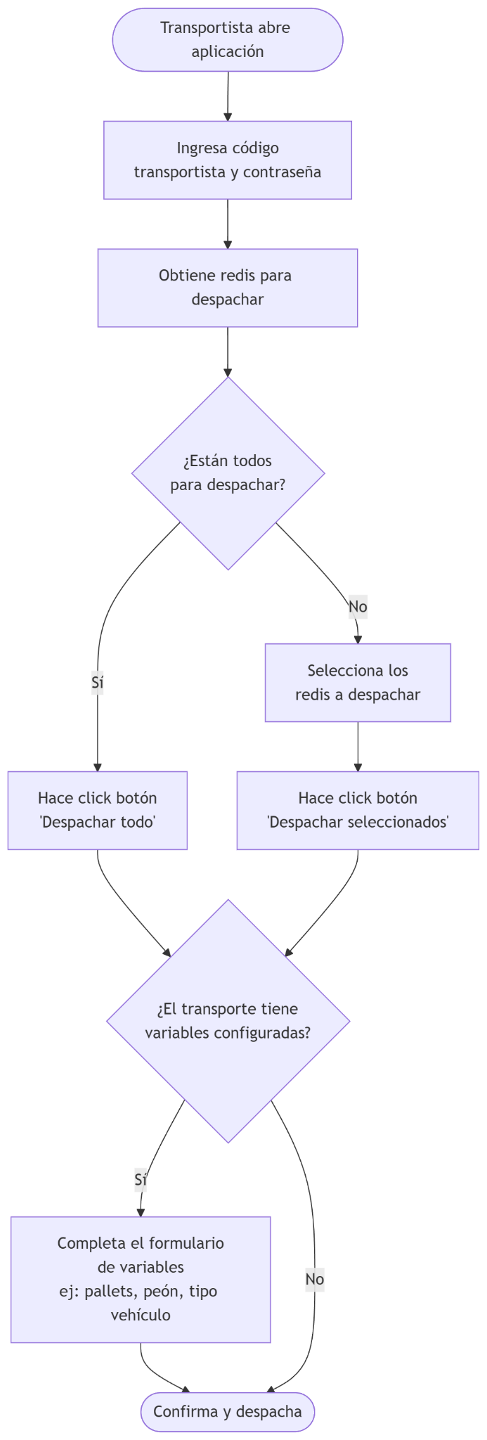

3.5.7 Endpoints consumidos
- GET /central/api/getPedidos (Carga redis con estado 'para despachar')
- GET /central/api/getVariablesTransporte (Devuelve variables facturación transporte a completar al despachar)
- POST /central/api/despacharPedidos (Despacha redis seleccionados y demás)

3.6 Pantalla: Central Pendientes

Vista pendientes “arribados”

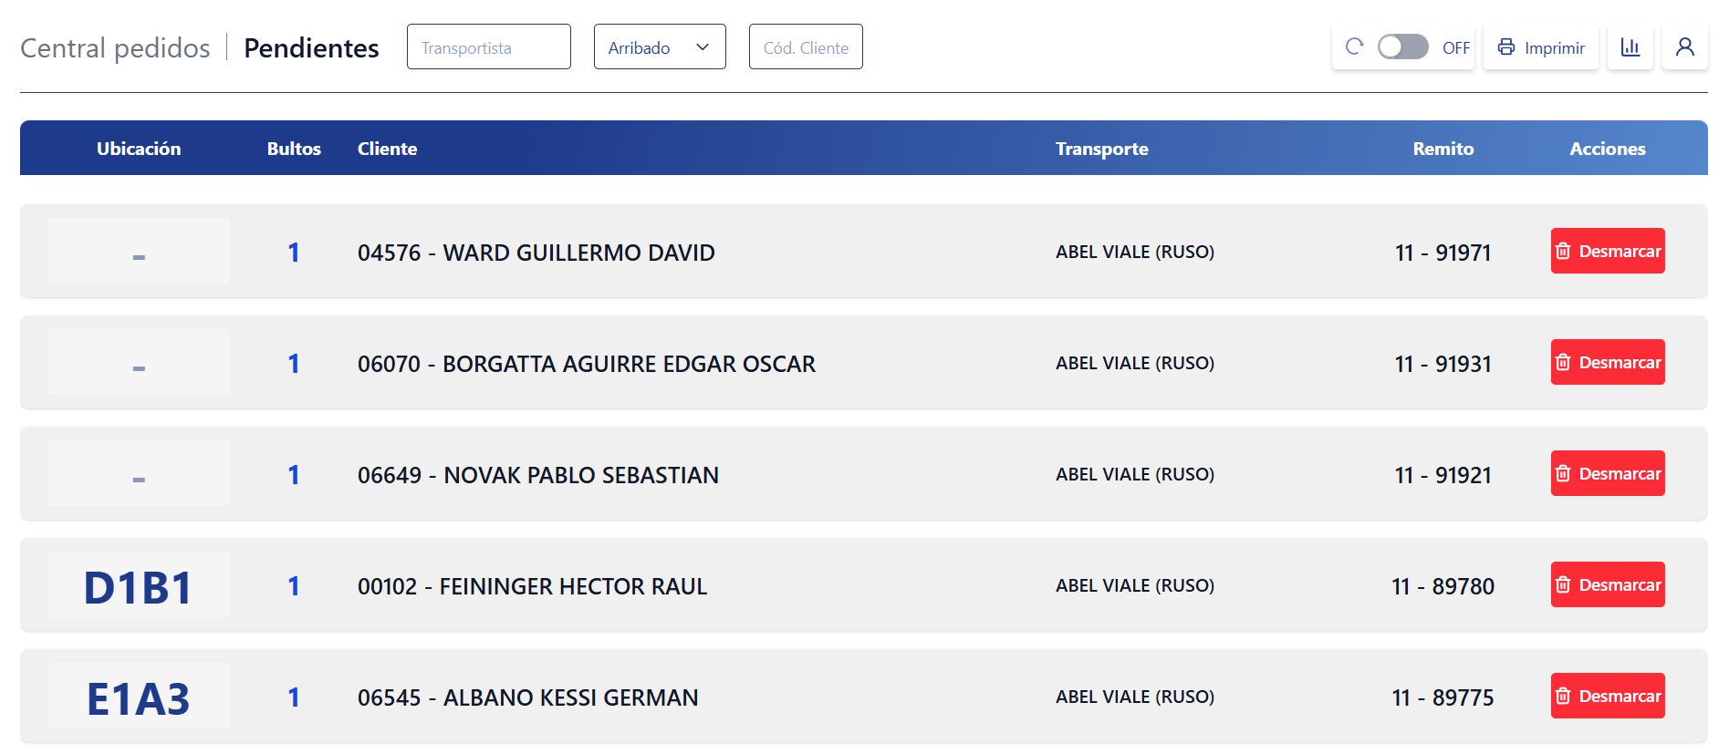

Vista pendientes “En tránsito”:
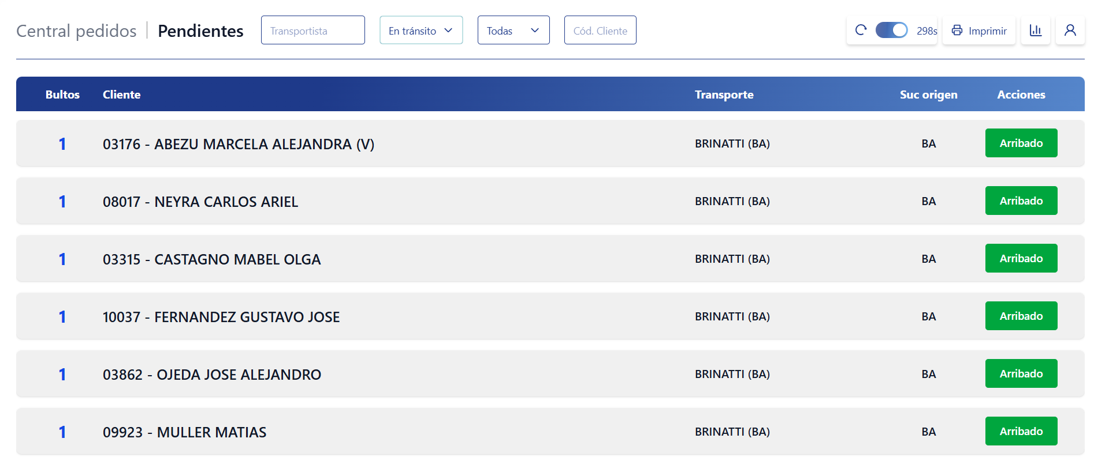

3.6.1 Objetivo de la pantalla
Gestionar la mercadería que está en tránsito entre sucursales o simplemente separada como pendiente para despachar junto a otros pedidos más adelante. Diferenciar entre lo que acaba de arribar y lo que está viajando de la sucursal donde se pidió el PWF.

3.6.2 Datos visualizados
Listado de columnas:
- Ubicación: (Arribados) Campo editable para asignar posición en depósito.
- Bultos: Cantidad de bultos del redi.
- Cliente: Razón Social y Código.
- Transporte:
  - Arribados:
    - Si se hizo redi en la propia sucursal: transporte asignado al finalizar el redi.
    - Si pasó de “en tránsito” a “arribado”: transporte seleccionado por cliente en Lupa.
  - En tránsito: Transporte seleccionado al finalizar redi en sucursal origen PWF.
- Remito: (Arribados) Nro de remito.
- Sucursal Origen: (En tránsito) Sucursal de donde viene el PWF.
- Acciones: Botones de cambio de estado.

3.6.3 Acciones disponibles
- Marcar Arribado: (En pestaña "En tránsito") Confirmar que la mercadería llegó físicamente. Se puede hacer mediante escaneo de código de barras del nro remito.
- Desmarcar Pendiente: (En pestaña "Arribado") Sacar el pedido de la lista de pendientes y habilitarlo para gestión en pantalla empaque y pantalla transporte.
- Editar Ubicación: Asignar/modificar la ubicación física del bulto en el depósito.
- Filtrar: Por tipo (Arribado/En tránsito) y sucursales.

3.6.4 Reglas de negocio
- Flujo de Estados:
  - Pedidos indicados como pendiente en propia sucursal:
    - Pasan directamente a Arribados.
  - Pedidos PWF provenientes de otra sucursal:
    - Una vez despachados en la sucursal origen, pasan a pendiente “en tránsito” en sucursal destino.
    - Cuando llegan, pasan de “En tránsito” a “Arribados” y se les asigna transporte seleccionado en Lupa por el cliente al hacer el pedido original.

3.6.5 Diagrama de secuencia

3.6.5.1 Caso: flujo pendientes
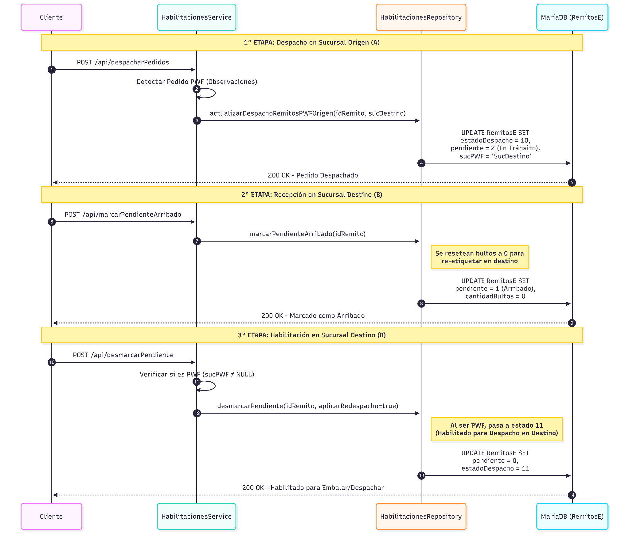
Si el pedido fue marcado como pendiente en la propia sucursal, sólo pasa por 3° ETAPA.

3.6.6 DFD: Central pendientes

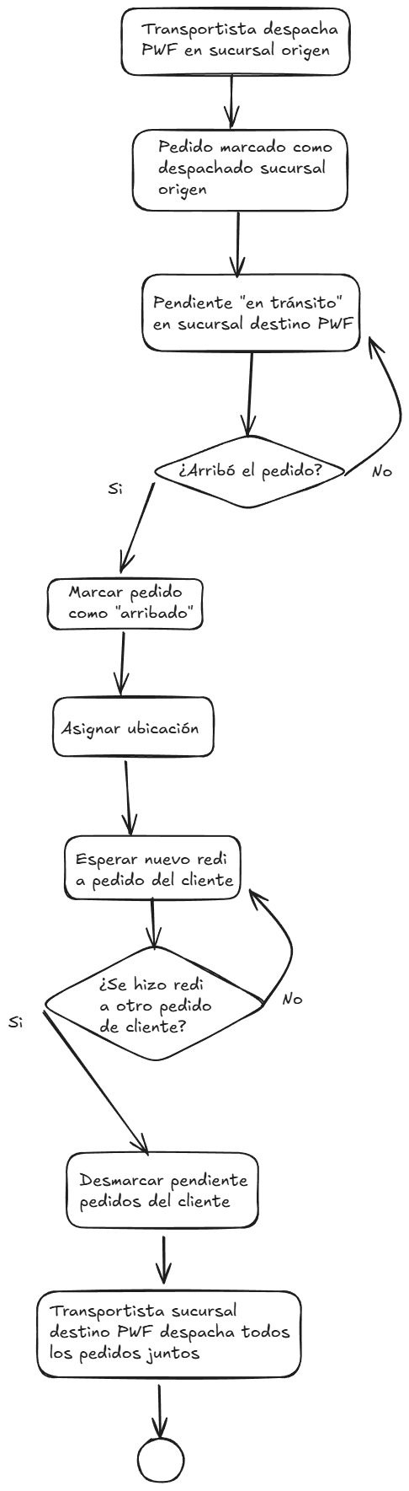

3.7 Pantalla: Televentas

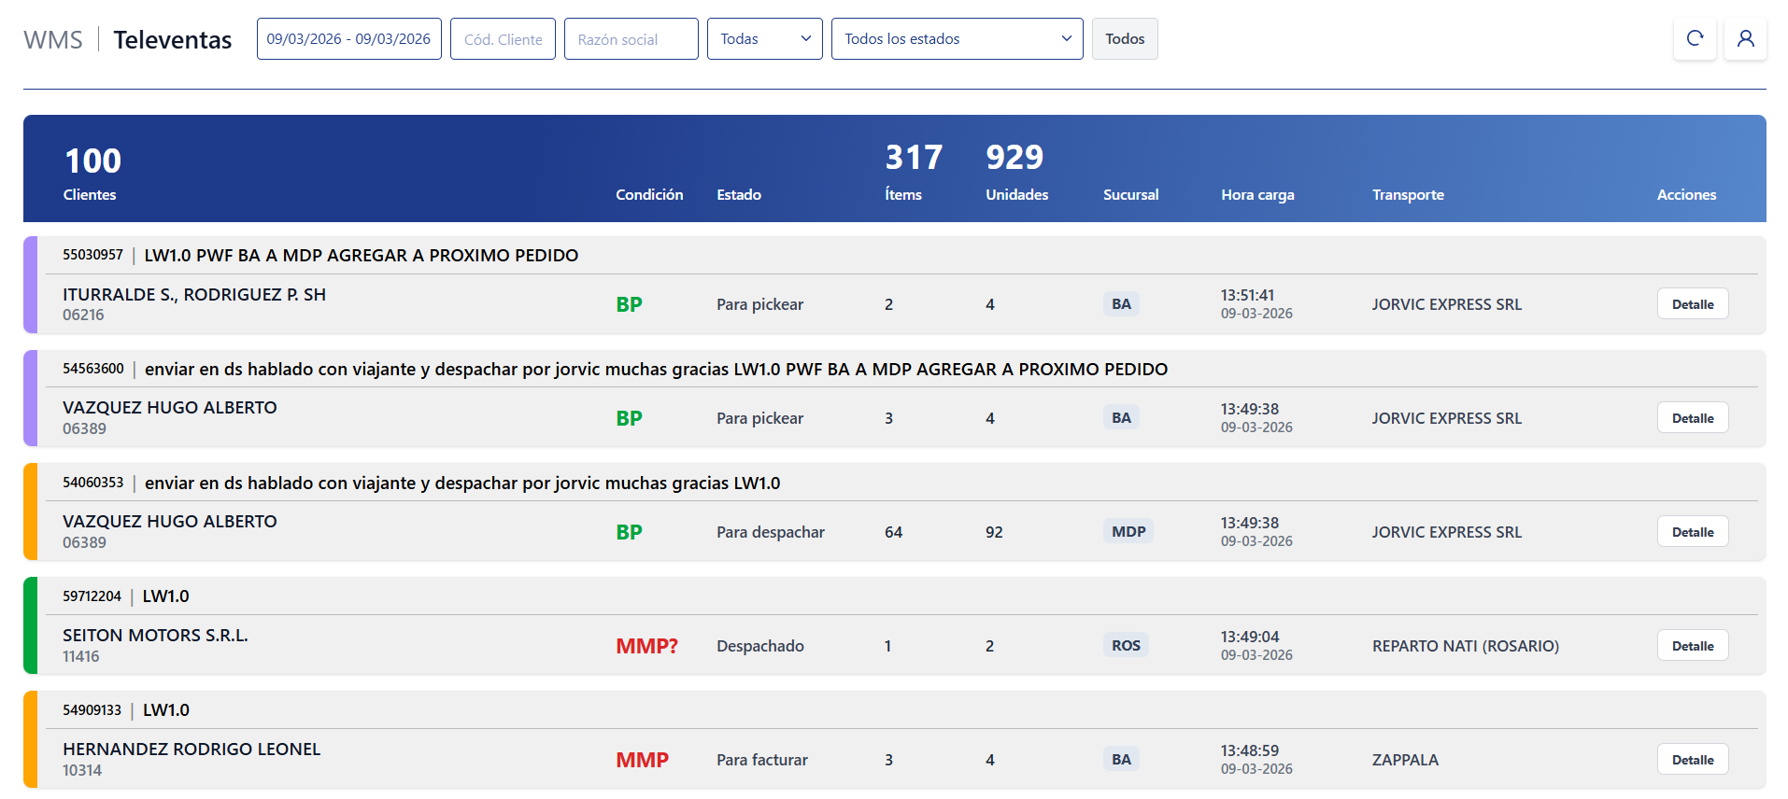

3.7.1 Objetivo de la pantalla
Dar la posibilidad a televentas de seguir el estado de los pedidos, ver su detalle y consultar la condición del cliente en tiempo real.

3.7.2 Datos visualizados
Listado de columnas:
- Cliente: Razón social y Código del cliente.
- Condición: Categoría del cliente asignada por administración en base a criterio de atraso de pagos histórico (BP: Buen Pagador, MP: Mal Pagador, MMP: Muy Mal Pagador, MMP?: Muy Mal Pagador?, CD: Contra Depósito, CR: Contra Reembolso, S/C: Sin Condición).
- Bultos: Cantidad de bultos del redi.
- Estado: Estado actual en el que se encuentra el pedido.
- Ítems: Cantidad de ítems distintos del pedido.
- Unidades: Cantidad total de unidades del pedido.
- Sucursal: Sucursal dónde se inició el pedido.
- Hora carga: Hora y fecha en que fue cargado el pedido.
- Transporte: Transporte seleccionado por cliente si estado es previo a facturación o seleccionado por depósito al hacerle REDI al pedido.
- Acciones: Botón para ver detalle del pedido.

3.7.3 Acciones disponibles
- Ver detalle: Consultar artículos pedidos, cantidad pickeada (si ya pasó este estado) y stock en tiempo real interno (actual en el depósito).
- Filtrar: Por código de cliente, razón social, sucursal, estado y por dropshipping.

3.7.4 Reglas de negocio
- Distinción por colores PWFs (violeta), Drop (amarillo), pedidos en proceso (naranja) y pedidos despachados (verde).
- Stock mostrado debe ser el real en el depósito.
- Carga pedidos a demanda del usuario.

3.7.5 Endpoints consumidos
- GET /central/api/getPedidosTV (Trae pedidos independientemente de su estado)
- PUT /central/api/getDetallePedido (Trae detalle del pedido con cantidad pickeada y stock interno en tiempo real)

4. Diagramas generales del sistema

4.1 DFD Simple – Flujo global acciones central pedidos
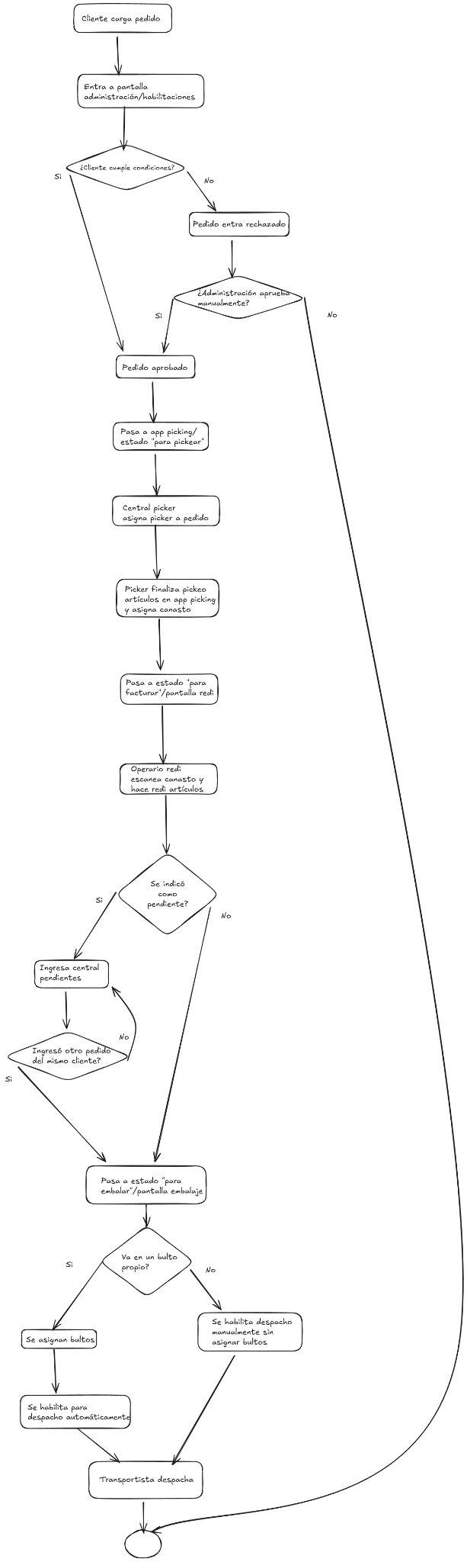

4.2 Diagrama estados del pedido
Identificación estado pedido nivel BD:
“Evaluación habilitación”: p.armado = 0 AND p.autorizado = 0
“Para pickear”: p.armado = 0 AND p.autorizado = 1
“Pickeando”: p.armado = 2
“Para facturar”: p.armado = 3 AND p.idRemito = 0
“Para embalar”: p.idRemito != 0 AND r.pendiente = 0 AND (r.estadoDespacho <> 2 OR r.estadoDespacho <> 12)
“Para despachar”: r.estadoDespacho = 1 OR r.estadoDespacho = 11
“Despachado”: r.estadoDespacho = 2 OR r.estadoDespacho = 12
“Pendiente arribado”: r.pendiente = 1
“Pendiente en tránsito”: r.pendiente = 2
Nota:
p: admin_pedir.pedidosLupa
r: admin_pedir.RemitosE

5. Futuras mejoras

- Reemplazar pulling e implementar websockets para enterarse del cambio de estado de pedidos.
- Cachear transporte con un TTL hasta tiempo de salida.
- Agregar ABM transportes (ya agregado).
- Agregar ABM usuarios.
- Agregar asignación de picker automática (ya agregada).

6. Módulo: Estimación costos facturación transportes

6.1 Contexto y motivación
Cada transporte opera bajo condiciones distintas: algunos cobran sólo por kilómetro recorrido, otros suman un costo por parada, por pallets entregados, por peones acompañantes, o varían el precio según el tipo de vehículo utilizado. La estructura de tablas fue diseñada para soportar esta variabilidad sin hardcodear lógica por transportista.

La estrategia se basa en tres capas:
- Catálogo de variables (variablesTransportes): define qué conceptos de facturación existen en el sistema.
- Configuración por transporte (variablesAplicanTransporte): define cuáles de esos conceptos aplican a cada transportista y con qué valores por defecto.
- Snapshot por despacho (variablesAplicadasDespacho): registra los valores concretos usados en cada despacho, preservando un historial inmutable para auditoría y estimación posterior.

6.2 Tablas involucradas

6.2.1 variablesTransportes — Catálogo maestro de conceptos
Tabla informativa que define los parámetros de facturación disponibles en el sistema. Las variables son agnósticas al transportista: un transporte puede usar todas, algunas o ninguna de ellas.

Cada variable tiene una categoría que determina en qué momento del flujo se obtiene su valor:
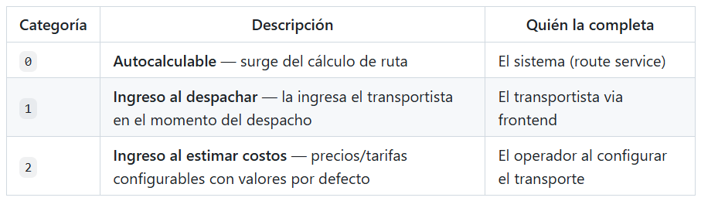

Variables registradas (30/4/2026):
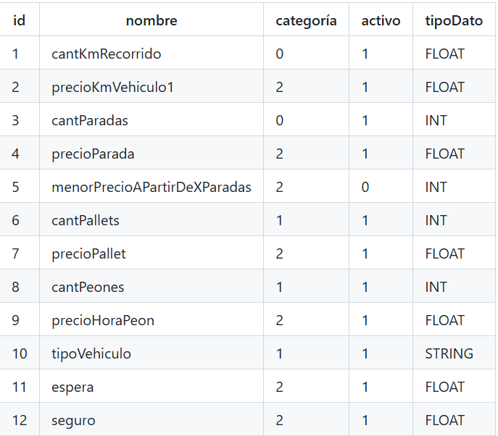

6.2.2 variablesAplicanTransporte — Configuración por transportista
Tabla intermedia que asocia qué variables del catálogo aplican a cada transporte. Su función es doble:
- Filtrar qué variables se muestran al despachar y cuáles se consideran al estimar costos para ese transporte.
- Guardar valores por defecto (valorDefault) para las variables de categoría 2 (precios/tarifas), que se usan como base al estimar costos. Son editables desde el sistema.

Ejemplo de configuración por transportista:
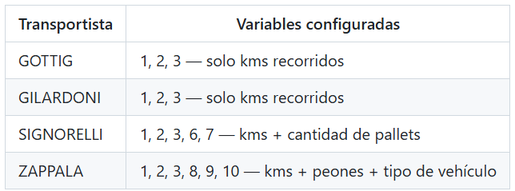
NOTA: Si un transporte no tiene cantKmRecorrido (id = 1) configurado, no se lanza el cálculo de ruta al despachar. El despacho se crea igualmente pero sin información de km ni paradas.

6.2.3 Despachos — Registro del acto de despacho
Representa un viaje: un transporte en una fecha retira un conjunto de remitos. Es el pivote central del módulo.

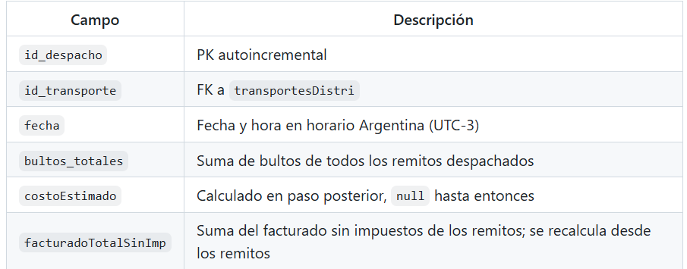

6.2.4 variablesAplicadasDespacho — Snapshot de valores por despacho
Registra los valores concretos de cada variable para un despacho específico. Se genera en bulk al crear el despacho y se completa progresivamente en tres momentos distintos:
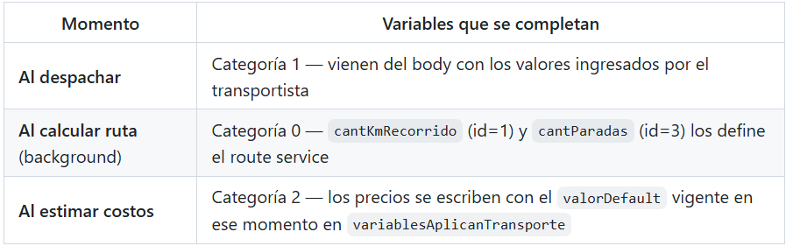

NOTAS:
- El valor null en una variable significa que todavía no fue completada por el paso correspondiente. Las variables de categoría 0 quedan null hasta que se calcule la ruta del transporte.
- El campo valor siempre se guarda como STRING en la BD independientemente del tipoDato declarado en el catálogo. La conversión se realiza en el servicio al leer y al escribir.

6.2.5 RemitosE_X_Despachos — Nexo remito ↔ despacho
Vincula cada remito despachado con su despacho. Permite que un despacho agrupe múltiples remitos y que cada remito esté asociado a exactamente un despacho.
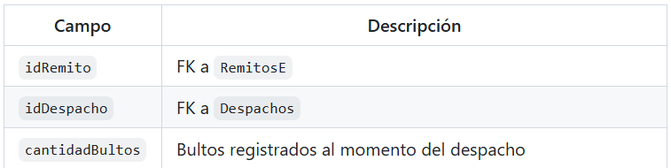

6.2.6 transportesDistri — Transportistas
Registro de los transportistas activos del sistema. El campo depoOrigen determina desde qué depósito opera el transporte y es el punto de partida para el cálculo de ruta mínima.

6.3 Flujo de llenado de variablesAplicadasDespacho

6.3.1 POST /central/api/despacharPedidos
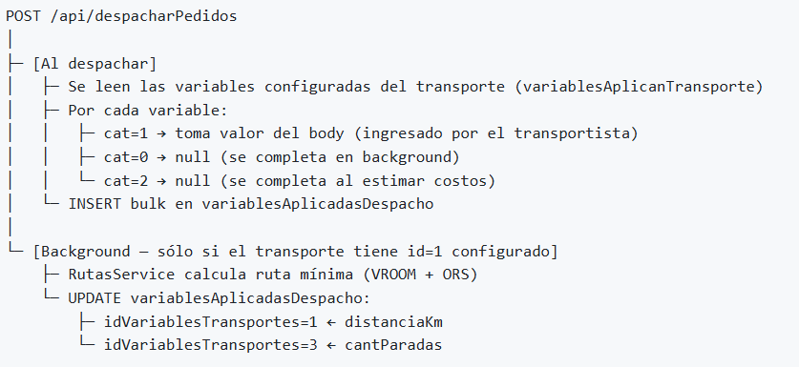

6.3.2 POST /central/api/estimarCostoDespacho
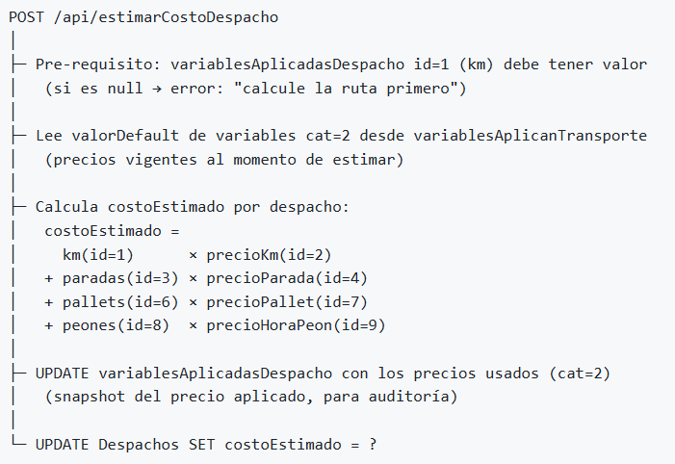

6.4 DER simplificado
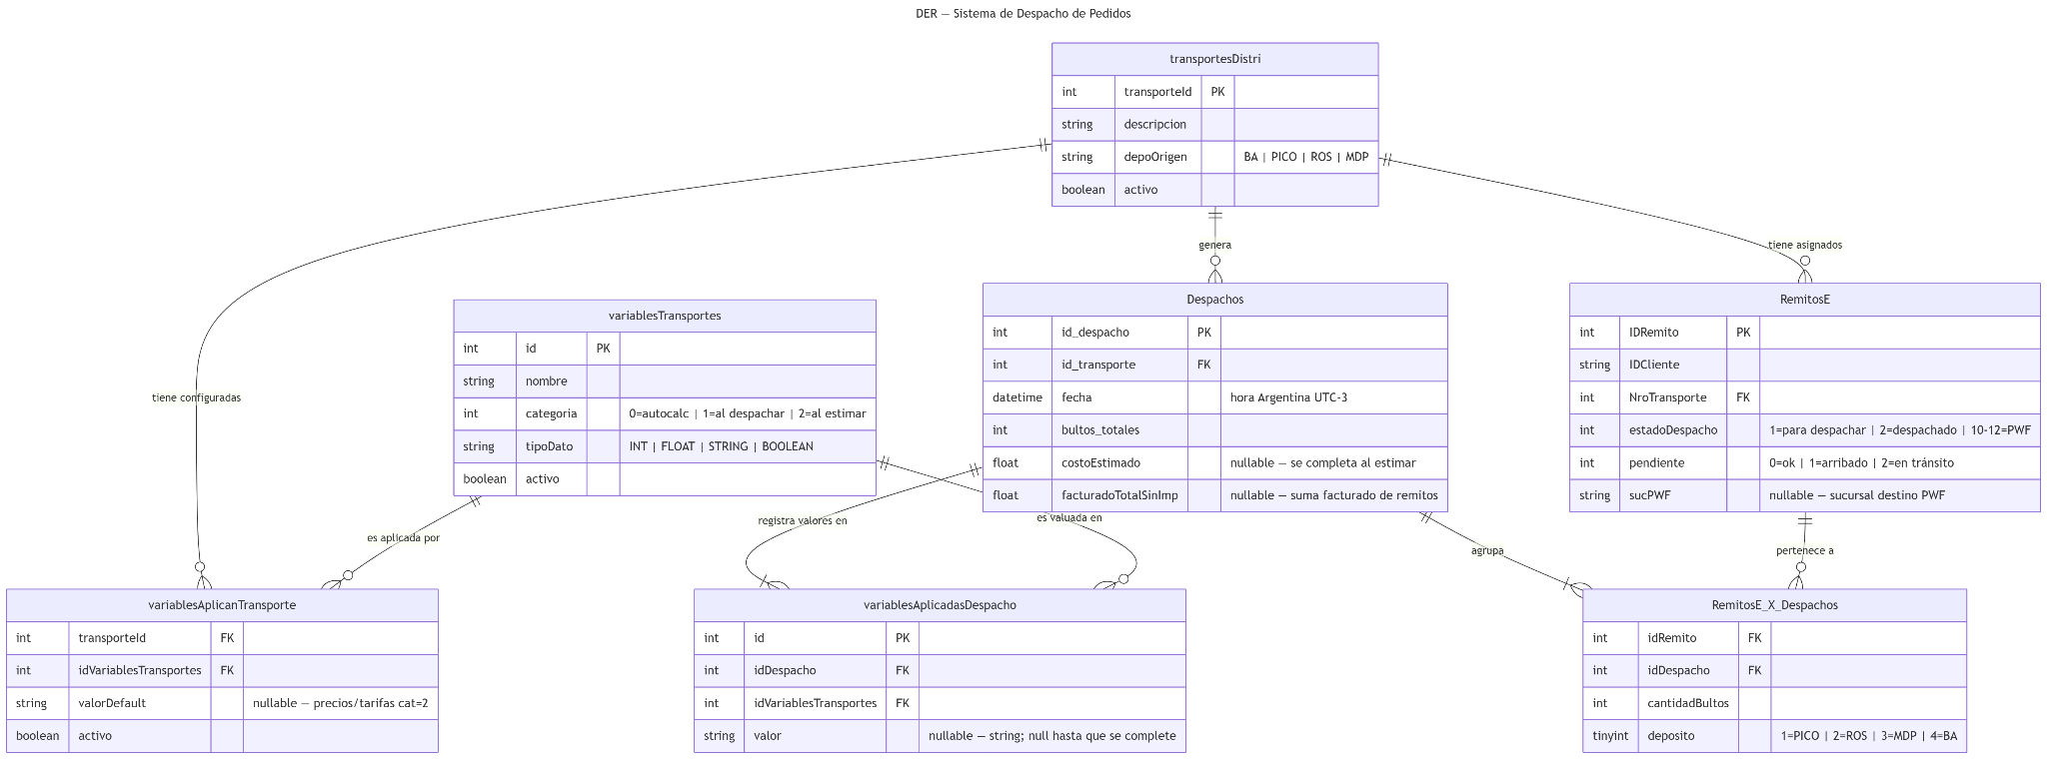

6.5 Endpoints del módulo
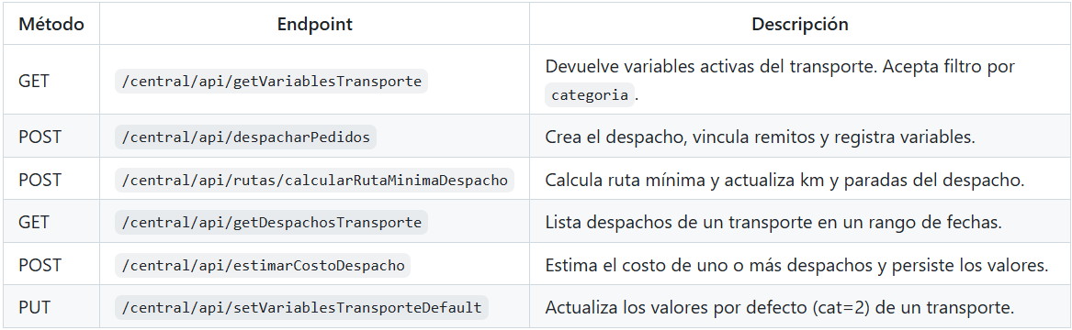

6.6 DSS flujo estimación costos transportes
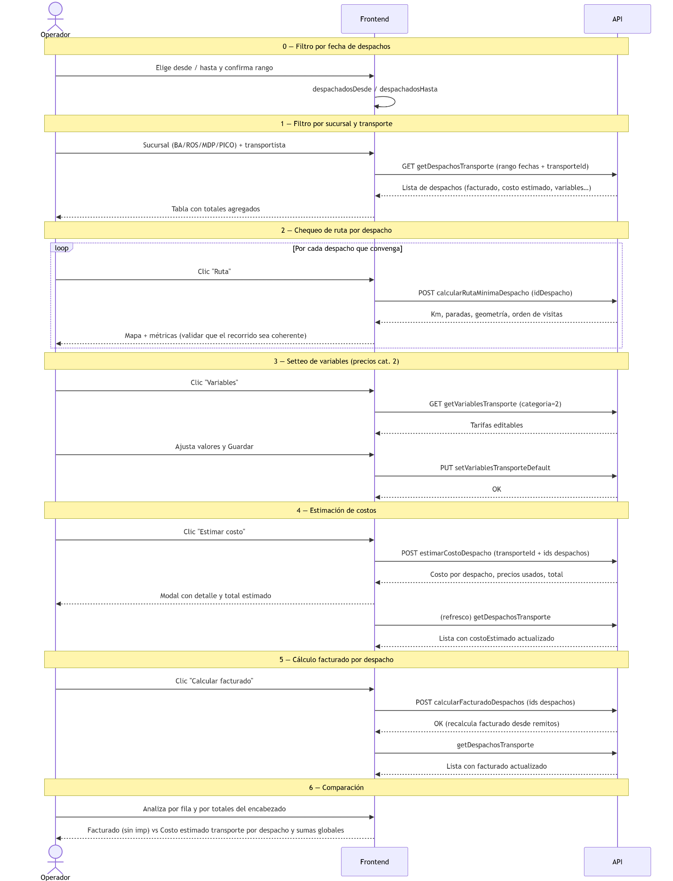

0-1. Filtro despachos por fecha, sucursal y transporte
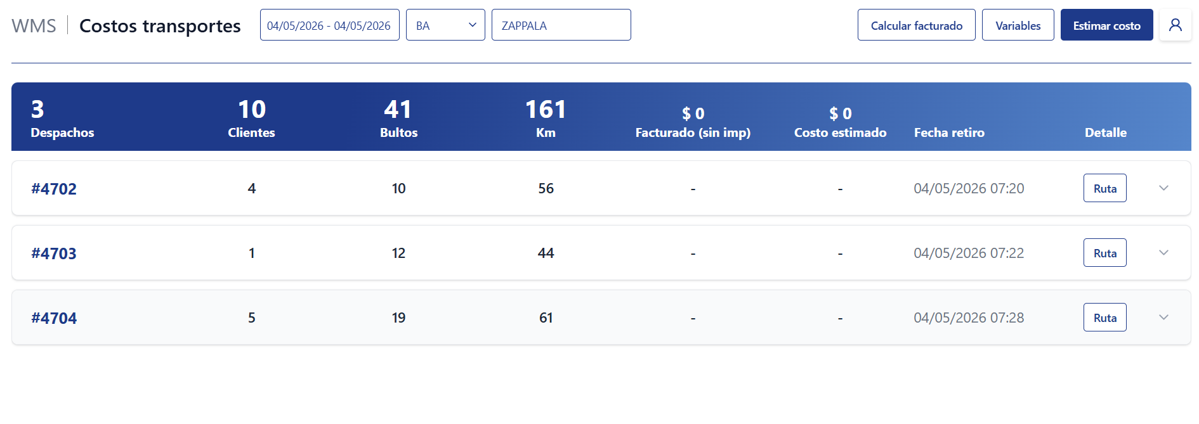

2. Chequeo de rutas por despacho
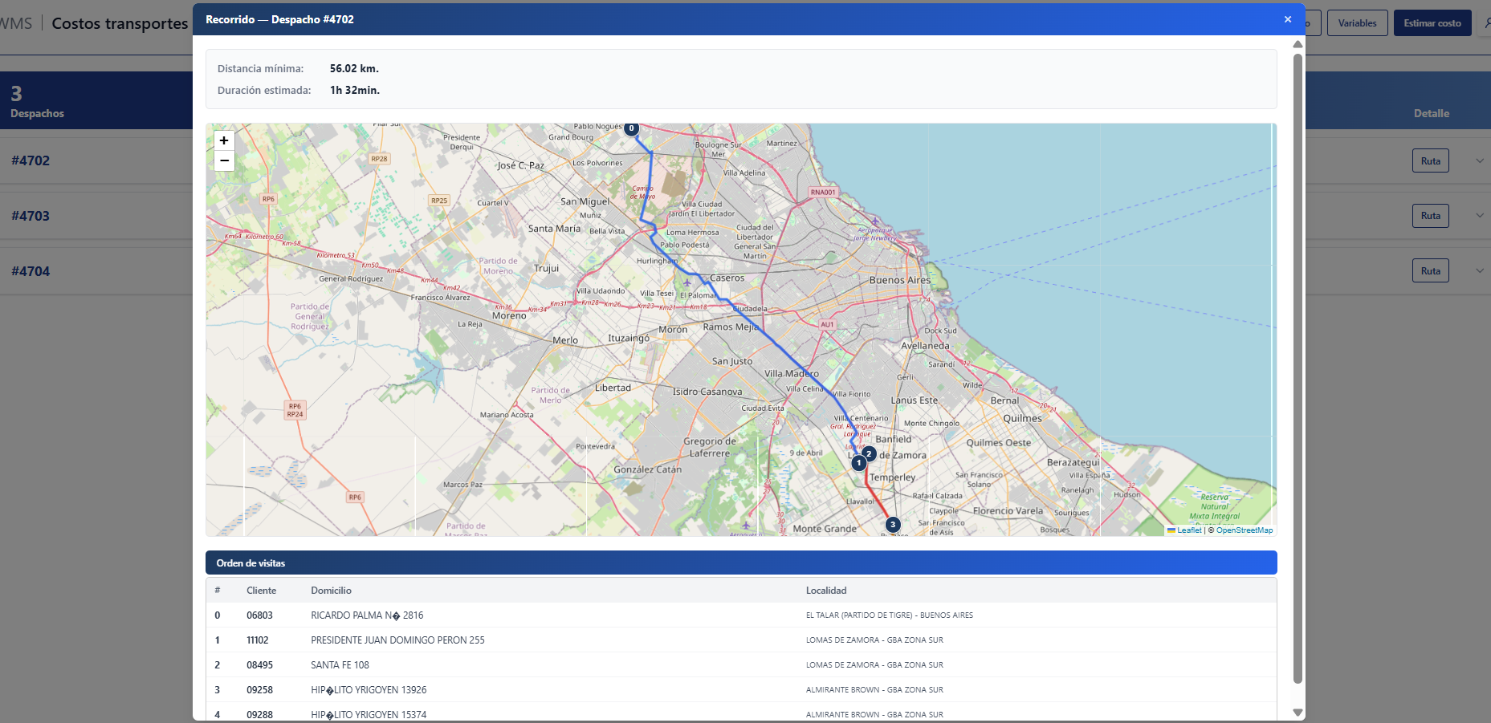

3. Setteo variables de precio (categoría 2) que aplican al transporte.
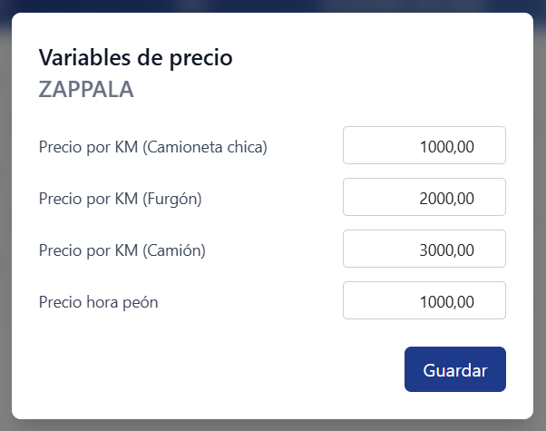

4. Estimación de costos
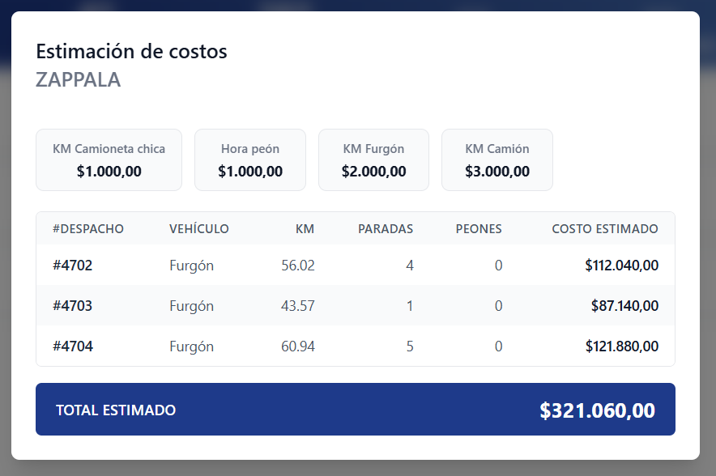

5-6. Cálculo facturado y comparativa facturado vs costo estimado despacho
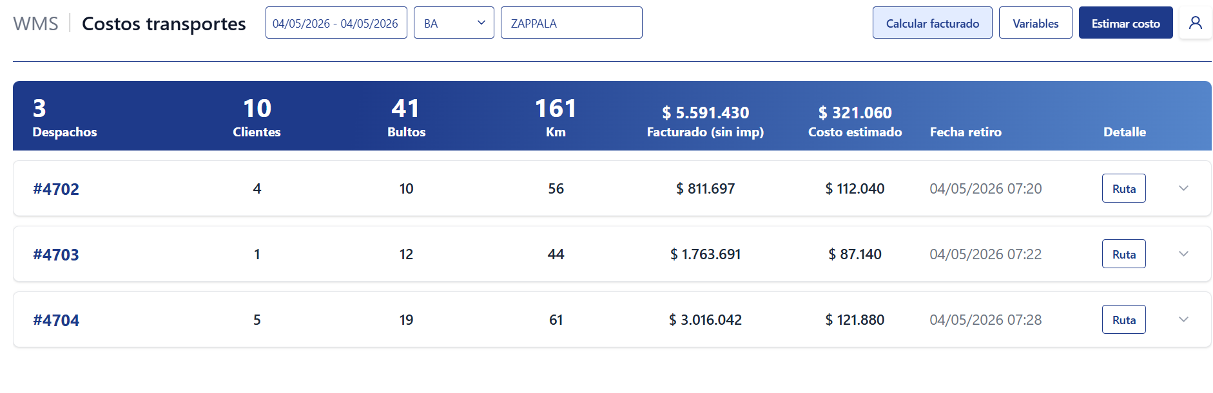

7. Extensión lógica autorización pedidos

7.1 Objetivo
Cuando un pedido es rechazado por condiciones estándar (condición de pagador, atraso, exceso límite de crédito), el sistema intenta autorizarlo usando distintos criterios como considerar el saldo disponible en cuenta Excel (operaciones especiales). El análisis distingue artículos GM de artículos Distri (el resto), y puede autorizar ambas partes, sólo una, o ninguna de forma independiente.

7.2 Arquitectura escalable: pipeline de criterios
El análisis está estructurado como un loop de criterios configurables. Cada criterio es una función independiente que evalúa una condición y devuelve una intención semántica sin escribir en la base de datos. El orquestador acumula los resultados y decide qué ejecutar al final.
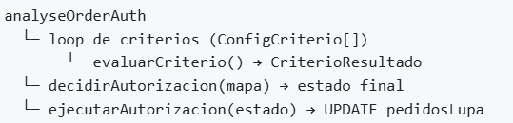
Tipos clave (src/types/orderAuth.ts)
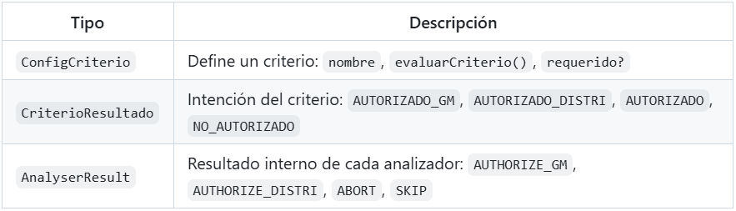

Flag requerido
Si un criterio tiene requerido: true y devuelve NO_AUTORIZADO, el loop se corta y el pedido no se autoriza sin importar si criterios siguientes pasarían.

7.3 Criterios definidos

7.3.1 Criterio 1: saldo excel disponible
Evalúa si los saldos de operaciones especiales (OPESPECIAL y OPESPECIALDS) del cliente cubren el pedido. Internamente corre dos analizadores de forma independiente.
Parte GM — OPESPECIAL
Sólo aplica si el cliente es GM y el pedido contiene artículos GM.
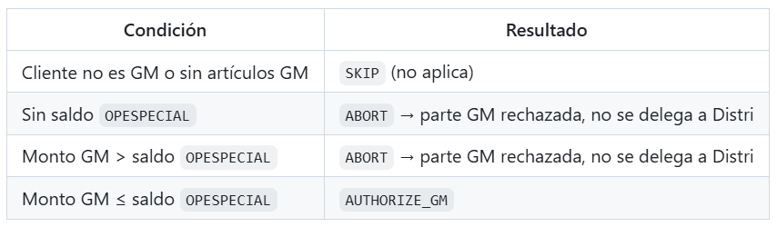

Parte Distri — OPESPECIALDS
Corre siempre, independientemente del resultado de la Parte GM.

- Cliente es GM → evalúa solo artículos no-GM (los GM ya fueron resueltos por separado).
- Cliente no es GM → evalúa todos los artículos (GM y no-GM sin distinción).

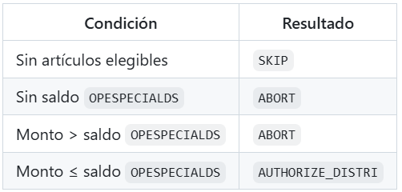

Resultados posibles análisis criterio
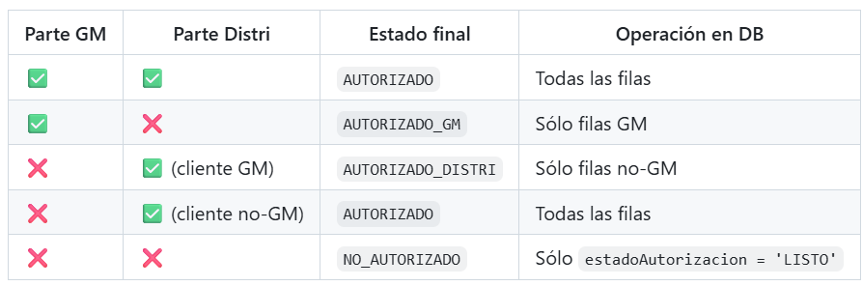

7.4 Agregar un nuevo criterio
- Implementar un método privado en OrderAuthService:
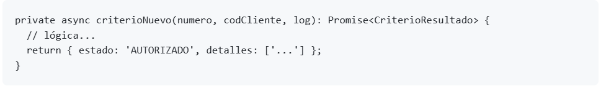

- Registrarlo en el array criterios dentro de analyseOrderAuth:

- Si interactúa con otros criterios para definir si aprueba o no, extender lógica dentro de decidirAutorizacion.

El orquestador, el ejecutor y los tipos no requieren modificación.

7.5 Endpoint encargado de disparar análisis autorización pedido

PUT /central/api/auth/analyseOrderAuth

Payload:
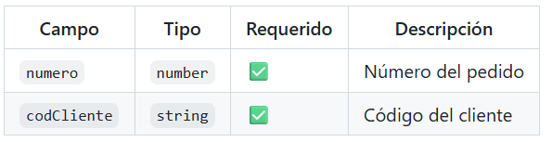

Response:
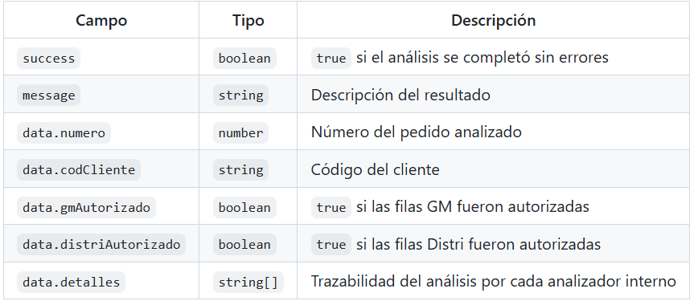

7.6 DSS lógica completa autorización pedido

